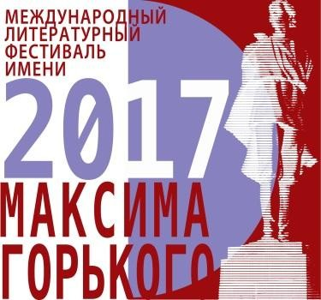

29 марта – 2 апреля
2017 г.

Нижний Новгород

С 29 марта по 2 апреля 2017 г. в столице Приволжского региона проходил I Международный литературный фестиваль имени Максима Горького.

Максим Горький — один из самых значительных и самых известных в мире русских писателей и мыслителей. Его имя неразрывно связано с Нижним
Новгородом и является символом этого города.
Организатор фестиваля – Нижегородская региональная благотворительная общественная организация «Дорога Добра»
Целью организации нового фестиваля стало создание на родине великого русского писателя новой международной площадки для выступлений известных и начинающих литераторов, сценаристов, драматургов, деятелей культуры,
формирование культурной повестки, объединяющей авторов разных стран и вовлечение в нее, как можно большей массовой читательской аудитории самого разного возраста.
Фестиваль проводился при поддержке:
Министерства культуры Нижегородской области
Департамента культуры администрации города Нижнего Новгорода Нижегородского отделения Союза писателей России.

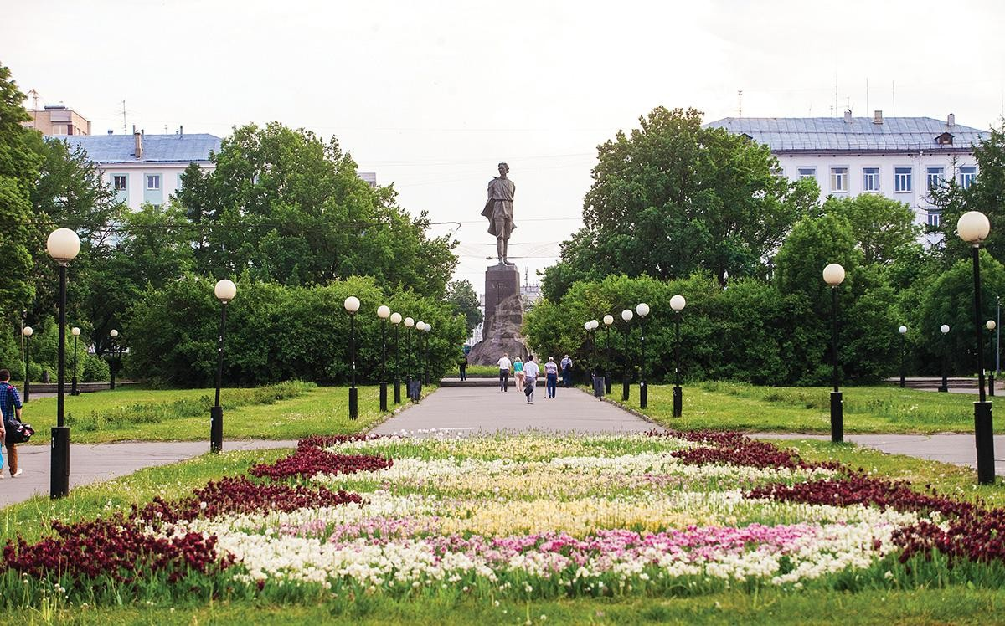

Председатель оргкомитета фестиваля: Дмитрий Бирман Директор и координатор фестиваля: Ирина Горюнова
Члены оргкомитета фестиваля: Олег Рябов, Денис Москвин, Владимир Панов.

Площадки фестиваля:
- Государственный центр современного искусства («Арсенал»);
- Государственный музей А. М. Горького;
- Приволжская медиашкола;
- Нижегородская государственная областная библиотека имени В.И. Ленина;
- Нижегородская государственная областная детская библиотека;
- Нижегородский государственный университет им.Н.И Лобачевского;
- Мининский университет – Нижегородский государственный педагогический университет имени Козьмы Минина;
- Книжные магазины «Дирижабль», «Читай-город» и «Дом книги»;
- Школы, гимназии, лицеи, детские дома творчества;
•

В работе фестивале приняли участие писатели из Москвы, Санкт-Петербурга и других городов России, стран ближнего и дальнего зарубежья.
В программе были запланированы мероприятия не только для взрослой
аудитории. Организаторы подготовили множество интересных встреч и сюрпризов для детей самого разного возраста и их родителей. А дети из малообеспеченных
семей и семьи, воспитывающие детей с ограниченными возможностями, получили в подарок замечательные детские журналы и книги благодаря Нижегородской
благотворительной общественной организации «Дорога Добра».

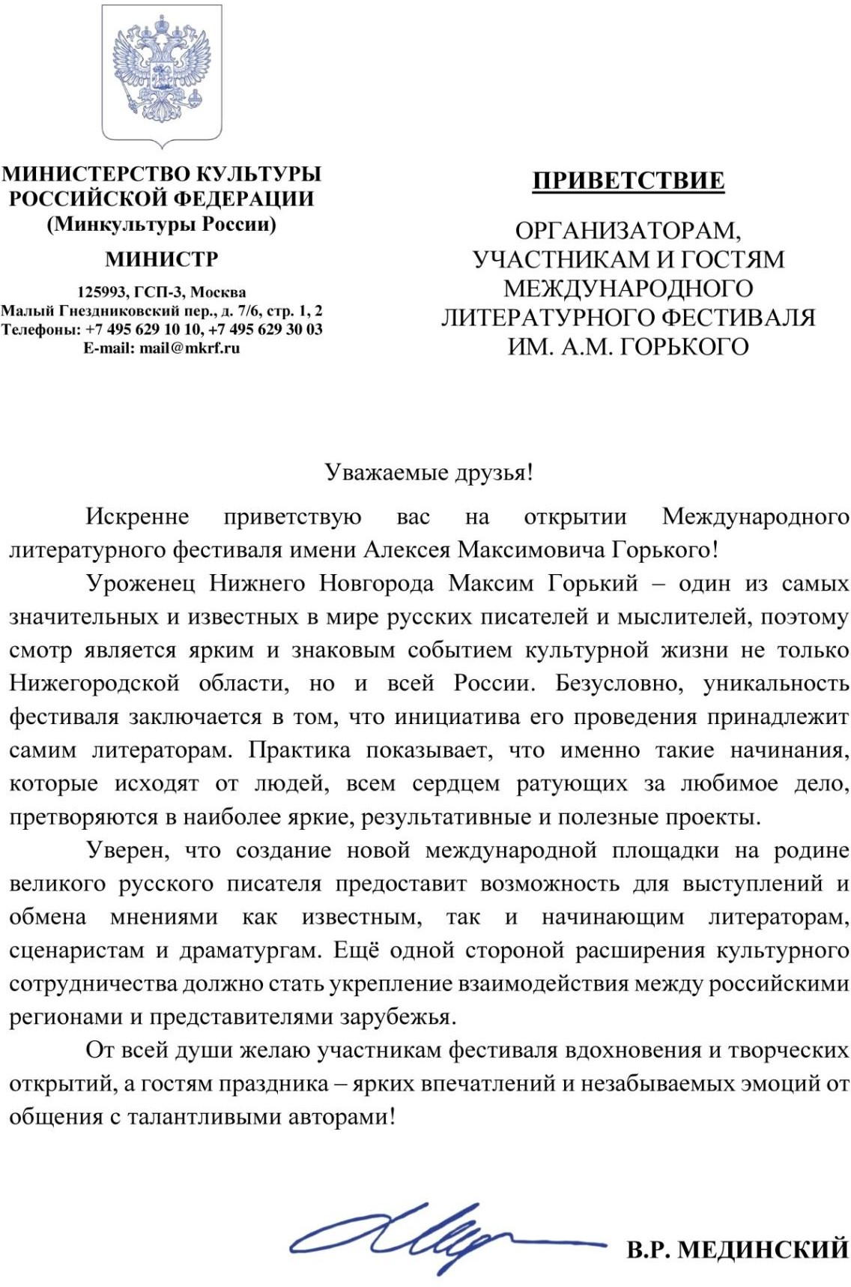

ПРОГРАММА ФЕСТИВАЛЯ имени Максима Горького

Дата | МЕРОПРИЯТИЕ | ПЛОЩАДКА | АДРЕС
29
марта (среда
)
07:00 –  15:00. | Приезд участников фестиваля. Размещение в  гостинице. | Гостиница  «НИРО» | ул. Чукотская, 32
13:00 –  14:00. | Обед | Ресторан  «Крылов» | улица Генерала  Ивлиева, 38Б
14:00 –  15:30 | Круглый стол на тему: «Наследие М.Горького и русская литература в эпоху российских революций». Модераторы:  Л.Ю. Моторина - директор Государственного музея А.М. Горького, Д.П. Бак - директор Государственного литературного музея.  Участники: Юрий Крылов и др. | Государственны й музей А.М. Горького | ул. Минина, 32
14.30-  15.30 | Прогулка участников фестиваля по КРЕМЛЮ (с экскурсоводом). | Нижегородский Кремль
16:00 -  17:00. | Пресс-конференция, посвященная открытию фестиваля (с участием представителей Министерства культуры Нижегородской области и департамента культуры администрации города).  Модератор: Дмитрий Бирман  Участвуют: Сергей Кайкин, Ирина  Горюнова, Игорь Прокопенко, Олег Рой, Роман Сенчин, Ольга Славникова, Мария Арбатова, Ван Лидань, Светлана Василенко, Клариса Пульсон, Елена Арсеньева, Наталья Перова и др. | АРСЕНАЛ | Кремль, корпус 6, Арсенал
17:00 –  18:00 | Экскурсия по АРСЕНАЛУ участников  фестиваля | АРСЕНАЛ | Кремль, корпус 6,  Арсенал
18:00 –  20:00. | Торжественное открытие фестиваля Ведущие: Дмитрий Бирман и Яна Поплавская | АРСЕНАЛ | Кремль, корпус 6, Арсенал
20:00 –  22:00. | Фуршет для участников фестиваля (по приглашениям). | Торгово- промышленная палата  Нижегородской области | ул. Нестерова,31

19.00-  21.00 | Творческая встреча с Игорем Прокопенко, российским документалистом, журналистом и популярным телеведущим, экспертом по тайнам и сенсациям, автором и ведущим старейшей  еженедельной программы «Военная тайна» и программы «Территория заблуждений» на РЕН ТВ, шестикратным обладателем национальной телевизионной премии "ТЭФИ" и главных наград в области документального кино. | Центр культуры  «Рекорд» | ул. Пискунова, д.11/7
30
марта (четве рг)
9:00 –  10:00 | Завтрак в гостинице | Гостиница  «НИРО» | ул. Чукотская 32
10:00 –  18:00 | Выездная встреча с писателями. Участвуют: Емельян Марков, Александр  Евсюков, Ирина Евса, Мария Ватутина, Любовь Красавина, авторы журнала «Дружба народов». | Арзамас | Арзамасский филиал ННГУ (Филологи и  лит.общественнос ть)
11:00 –  12:30 | Круглый стол «Литературный фестиваль, как способ взаимообогащения культур разных стран, путь к миру и дружбе».  Модератор: Дмитрий Бирман. Участвуют: Сергей Кайкин, Игорь Прокопенко, Олег Рой, Ирина Горюнова, Светлана Василенко, Ольга Славникова, Мария Арбатова, Наталья Перова, Валерия Ахметьева, Яна Поплавская, Юрий Крылов, Ван Лидань (Китай), Лу Чжоу (Китай), Бахыт Кенжеев (США), Галина Илюхина, Рубен Ишханян (Армения), Виктория Чембарцева (Молдова), Лилия Газизова (Татарстан),  Андроник Романов, Владимир Софиенко, Евгений Степанов и др. | Зал приема иностранных делегаций в здании  администрации Нижнего Новгорода | Кремль, корпус 5
11:00 –  15:00. | Параллельно. Встреча с писателями. Участвуют: Елена Усачева, Ирина Горюнова, Ирина Цхай, Алексей Ходорыч, Людмила Сухоставец. | Школы №53(9- 12)  Детский Дом Творчества  Шк. №24  Шк. №25 | Бекетова, 19, Ильинская, 68а  ул. Генерала Ивлиева, 32, корп.4  ул.Кулибина, 6

11:00 –  13:00. | Встреча с писателем Олегом Роем. Проект  «Джинглики». Демонстрация мульфильмов  «Джинглики», презентация журнала  «Джинглики» и новых книг для детей. | Нижегородская государственная областная  детская  библиотека | ул. Звездинка, 5
13.00-  14.30 | Обед | Ресторан  «Крылов» | улица Генерала Ивлиева, 38Б
15.00-  16.30 | Встреча с писателем Ольгой Славниковой | ННГУ  Филологически й ф-т | ул. Большая Покровская, 37
15:00 –  16:30 | Встреча с иностранными писателями, литературоведами и переводчиками. Участвуют: Ван Лидань, Рубен Ишханян, Кшиштоф Затравски, Наталья Перова и др.) | Мининский университет | пл. Минина, 7 , читальный зал.
14:30-  16:00 | Встреча с Олегом Роем. Мастер-класс по мультипликации. | МЕДИАШКОЛ А | ул. Невзоровых, 87
14:30 –  16:00 | Встреча с драматургом Ярославой Пулинович | Нижегородское театральное училище им.  Е.Евстигнеева | Учебный театр  Б. Покровская, 4а
16:30 –  18:00. | Презентация проекта «Книги моей жизни». Ведущая: Клариса Пульсон. Участники: Дмитрий Бирман, Ирина Горюнова, Ольга Славникова. | АРСЕНАЛ | Кремль, корпус 6, Арсенал
17:30-  19-00 | Презентация книг Романа Сенчина | Книжный магазин  «Дирижабль» | ул. Большая  Покровская улица, 46
18:00 -  19:00 | Презентация книжных новинок издательства ЭКСМО (книги Олега Рябова, Андрея Волоса, Кати Пицык, Бориса Лего, Вадима Саралидзе, Андрея Явного и др.).  Представляют: Игорь Воеводин и Анна Мясникова.  Участвуют: писатели Андрей Явный, Олег  Рябов, Вадим Саралидзе. | Книжный магазин  «Читай-город» | ул. Пискунова, 41
19:00-  21:00 | Мастер-класс по технике речи.  Ведёт: Яна Поплавская | МЕДИАШКОЛ А | ул. Невзоровых, 87

17:00 –  19:00 | Творческая встреча с писателем и председателем Союза российских писателей Светланой Василенко.  Презентация книги Светланы  Василенко "Дневные и утренние размышления о любви".  Презентация изданий Союза российских писателей:поэтического альманаха «Паровоз» 4- й номер, сборника современных женских рассказов "Я научила женщин говорить " в  двух томах, сборника поэзии о Великой отечественной войне "Бронепоезд Победы", и сборника рассказов современных китайских писателей "Проза из Китая". | Музей Горького | ул. Минина, 32
18:00-  20:00. | Встреча с редакциями литературных журналов: «Дружба народов», «Интерпоэзия»,  «Дети Ра», «Зинзивер», «Земляки», «Нижний Новгород», «Лиterraтура».  Участвуют: Сергей Надеев, Галина Климова, Елена Жирнова, Галина Илюхина, Владимир Шпаков, Лилия Газизова, Евгений Степанов,  Олег Рябов, Андроник Романов, Андрей Иудин,  Елена Крюкова и др. | АРСЕНАЛ | Кремль, корпус 6, Арсенал
20.00 | Ужин | Ресторан  «Крылов» | улица Генерала Ивлиева, 38Б
21:30 –  23:00 | Вечер короткой прозы.  Прозаики читают свои рассказы.  Участвуют: Ольга Славникова, Роман Сенчин, Дмитрий Бирман, Ирина Горюнова, Ильдар Абузяров, Елизавета Александрова-Зорина, Светлана Василенко, Ирина Витковская, Александр Евсюков, Емельян Марков,  Рубен Ишханян, Владимир Шпаков, Мария Ануфриева, Владимир Софиенко, Андроник Романов, Олег Рябов, Андрей Кузечкин, Евгений Степанов, Андроник Романов и др.). | Ресторан  «Крылов» | улица Генерала Ивлиева, 38Б

31 марта (пятница)
9:00 –  10:00 | Завтрак в гостинице. |  | Гостиница  «НИРО» |  | ул. Чукотская, 32
10:00 –  18:00 | Выездная встреча с писателями  Участвуют: Галина Илюхина, Владимир |  | Кстово |  | Нижегородская область,  г. Кстово, пл. Ленина, д. 2а Тел./факс: (83145) 2-41-94  (доб. 102)  2-47-97 (доб.  109
 | Шпаков, Евгений Степанов, Светлана Василенко, Георгий Брегман, Рубен Ишханян, Герман Власов, Юлия Белохвостова, Мария |  | Центр писателей  Нижегородского края
 | Ватутина, Владимир Софиенко,
 | Лилия Газизова, Андроник Романов.
11:00 –  15:00. | Встреча с детскими писателями. Участвуют: Ирина Краева, Елена Усачева, Ирина Цхай¸ Людмила Сухоставец и др. |  | ЛИЦЕЙ №8  Шк. №24 Шк. №25 |  | Холодный  переулок, 15А, ул. Генерала  Ивлиева, 32, корп.4  ул. Кулибина, 6
13:00 –  14:30  и 15:30-  17:00 | Встреча с генеральным директором телекомпании «ФОРМАТ ТВ» Оксаной Барковской.  13:00 – 14:30 «Как пройти кастинг» |  | МЕДИАШКОЛА |  | ул. Невзоровых, 87
 | 15:30 - 17:00 «В фокусе документалистики»
13.00 – 14.00 | Обед |  | Ресторан  «Крылов» |  | улица Генерала Ивлиева, 38Б
15.00-  16.30 | Встреча с литературоведом Лолой Звонаревой и поэтом Григорием Певцовым |  | (ННГУ)  Филологический ф-т |  | ул. Большая  Покровская, 37
15.00-  16.30 | Встреча с писателями (Евса, Илюхина,  Кенжеев, Галамага, Бурденко) |  | Мининский университет |  | пл. Минина, 7 , читальный зал.
17:00 –  18:30 | Питчинг издательства АСТ.  Члены жюри: Юрий Крылов, Дмитрий Бирман, Ирина Горюнова. |  | Нижегородская государственная областная  универсальная научная  библиотека имени В.И.  Ленина |  | ул. Варварская, 3

17:30- | Книжный магазин. Встреча с писателем |  | «Дирижабль» |  | Большая
19:00 | Олегом Роем. |  |  |  | Покровская
 |  |  |  |  | улица, 46
18:00-  19:00. | Презентация книжных новинок издательства ЭКСМО. Представляет: редактор издательства  Валерия Ахметьева. |  | Книжный магазин  «Читай-город» |  | улица  Пискунова, 41
 | Участвуют: писатели Роман Сенчин, Николай
 | Свечин, Елена Арсеньева, Емельян Марков,
 | Елена Гордина, Мария Ануфриева, Елизавета
 | Александрова-Зорина и др.)
18.00- | Встреча с писателями Дмитрием Бирманом, |  | Дом книги |  | Ул. Советская,14
19.30 | Олегом Рябовым, Николаем Свечиным
20.00 – 21:30 | Ужин. |  | Ресторан  «Крылов» |  | улица Генерала Ивлиева, 38Б
21:30 –  23:00 | Мистический, музыкально-литературный перформанс «Шаманская книга». |  | Ресторан  «Крылов» |  | улица Генерала Ивлиева, 38Б
При участии:
Андрей Явный - писатель, музыкант, Ян Бедерман - руководитель Оркестра интуитивной Музыки, музыкант;
мультиинструменталист ;
Ирина Горюнова - поэт, писатель.
1 апреля (суббота
)
8:30 –  09:30 | Завтрак в гостинице. | Гостиница  «НИРО» |  | ул. Чукотская, 32
11:00 –  12:30 | Конференция: «Пути и способы развития  интереса к чтению у подрастающего | Нижегородская государственная областная  универсальная научная  библиотека имени В.И. Ленина |  | ул. Варварская, 3
 | поколения». Выработка актуальных
 | предложений и новых видов
 | продвижения литературного творчества.
 | Модератор: Елена Усачева.
 | Участвуют: Дмитрий Бирман, Ирина
 | Горюнова, Ирина Краева, Ирина Цхай,
 | Алексей Ходорыч, Наталья Перова, Юрий
 | Крылов и др.

11:00 –  13:30 | Мастер-класс по поэзии.  Ведущие: Юлия Белохвостова и Герман Власов | Нижегородская государственная областная  универсальная научная  библиотека  имени В.И. Ленина | ул. Варварская, 3
11.00 - 13.30 | Семинар «Продвижение российских авторов в зарубежные издательства» Ведущая: Переводчик, литературный агент Наталья Перова | Нижегородская государственная областная  универсальная научная  библиотека имени В.И. Ленина | ул. Варварская, 3
13:00 – | Обед. | Ресторан | улица Генерала
14:00. |  | «Крылов» | Ивлиева, 38Б
14:00 – | Мастер-класс по прозе. | Нижегородская | ул. Варварская, 3
15:30 | Ведущая: Светлана Василенко. | государственная
 |  | областная
 |  | универсальная
 |  | научная
 |  | библиотека
 |  | имени В.И.
 |  | Ленина
15:30 –  17:00 | Мастер-класс «Как издать книгу. Литературный брендинг и пиар».  Ведущая: литературный агент Ирина Горюнова. | Нижегородская государственная областная  универсальная научная  библиотека  имени В.И. Ленина | ул. Варварская, 3
17:00 – | Творческая встреча с писателем Марией | Музей-квартира | ул. Семашко, 19
18:30 | Арбатовой | А.М.Горького
20.00 | Ужин. | Ресторан  «Крылов» | улица Генерала Ивлиева, 38Б

21:00 -  23:00 | Поэтический вечер. Поэты читают свои стихи.  Участвуют: Мария Ватутина, Андрей Коровин, Герман Власов,  Юлия Белохвостова, Лилия Газизова, Светлана Василенко, Дмитрий Бирман, Елена Крюкова, Ирина Горюнова,  Ирина Евса, Михаил Стрельцов, Галина Климова, Андроник Романов, Любовь Красавина, Наталья Стикина, Татьяна  Кантина и др.). | Ресторан  «Крылов» | улица Генерала Ивлиева, 38Б
2 апреля (воскрес енье)
8:30 –  09:30 | Завтрак в гостинице | Гостиница  «НИРО» | ул. Чукотская, 32
10:00 –  11:30 | Встреча с детскими писателями. Участвуют: Ирина Краева, Елена Усачева, Елена Арсеньева | Обл. детская библиотека | Звездинка, д. 5
12:00–  13:30. | Питчинг издательства «Антология» по детской художественной и развивающей литературе.  Члены жюри: Ирина Цхай, Елена Усачева, Ирина Краева | Нижегородская государственная областная  универсальная научная  библиотека имени В.И. Ленина | ул. Варварская, 3
13:00 -  14:00. | Обед | Ресторан  «Крылов» | улица Генерала Ивлиева, 38Б
14.00—  16.00 | Торжественное закрытие фестиваля | АРСЕНАЛ | Кремль, корпус 6, Арсенал
 | Отъезд участников фестиваля

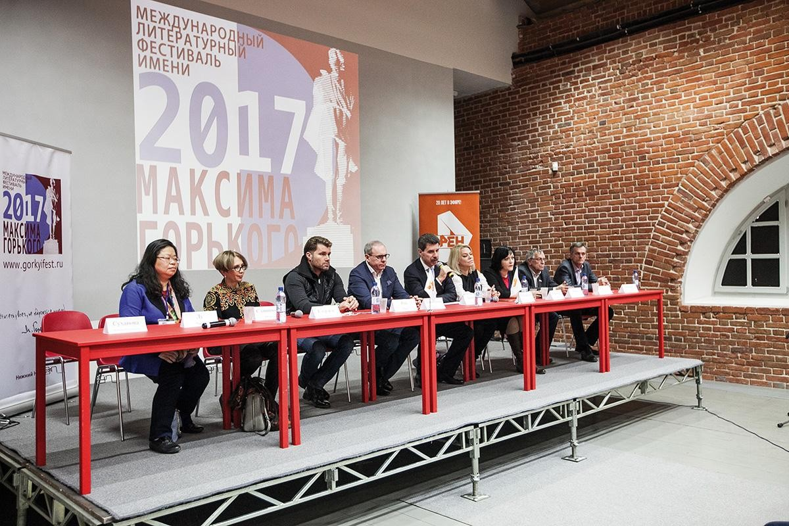

В пресс-конференции, предварявшей торжественное открытие, приняли участие Дмитрий Бирман (писатель, председатель Оргкомитета фестиваля), Игорь Прокопенко (телеведущий, журналист), Олег Рой (писатель,
сценарист), Яна Поплавская (актриса, телеведущая), Ирина Горюнова (писатель, литературный агент), Ольга Славникова (писатель), Сергей Кайкин (руководитель ОАО «Генеральная дирекция международных книжных выставок и ярмарок»), Олег Рябов (писатель, поэт), Лу Чжоу (литературовед, Китай).
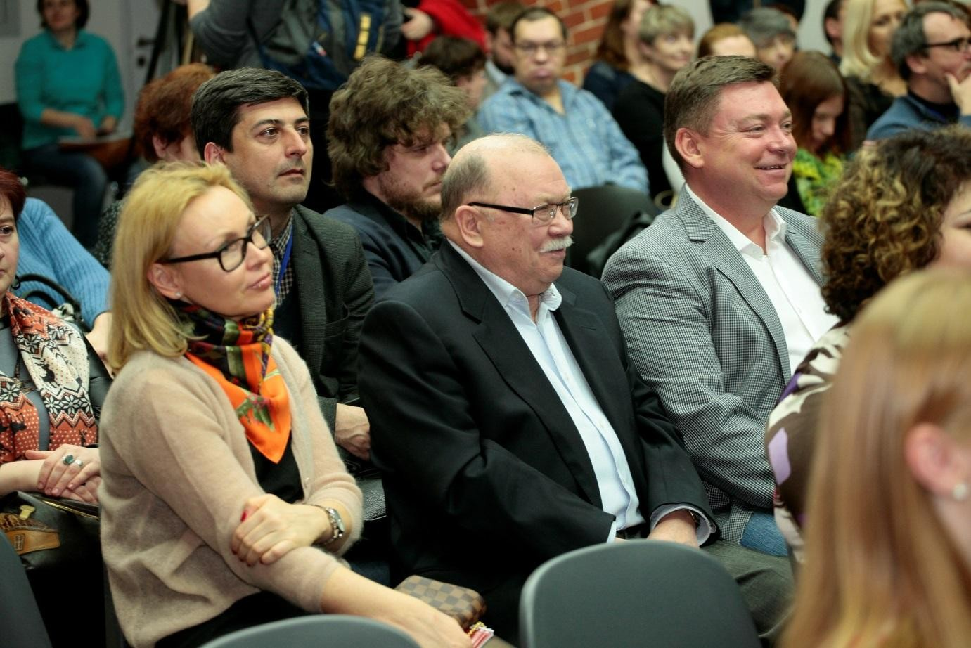

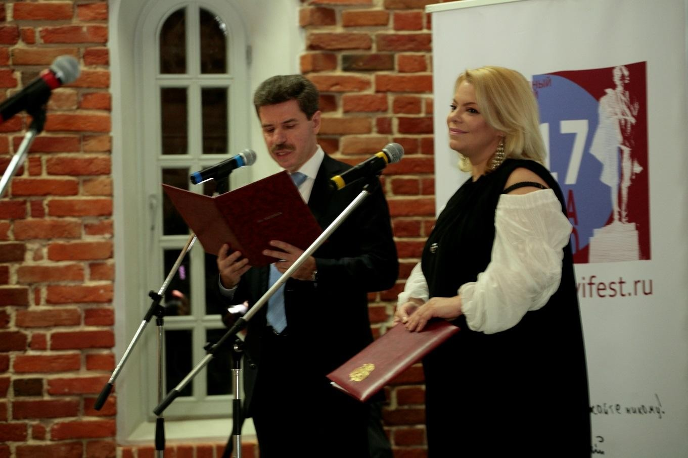

Церемония торжественного открытия фестиваля проходила в Нижегородском филиале Государственного центра современного искусства.
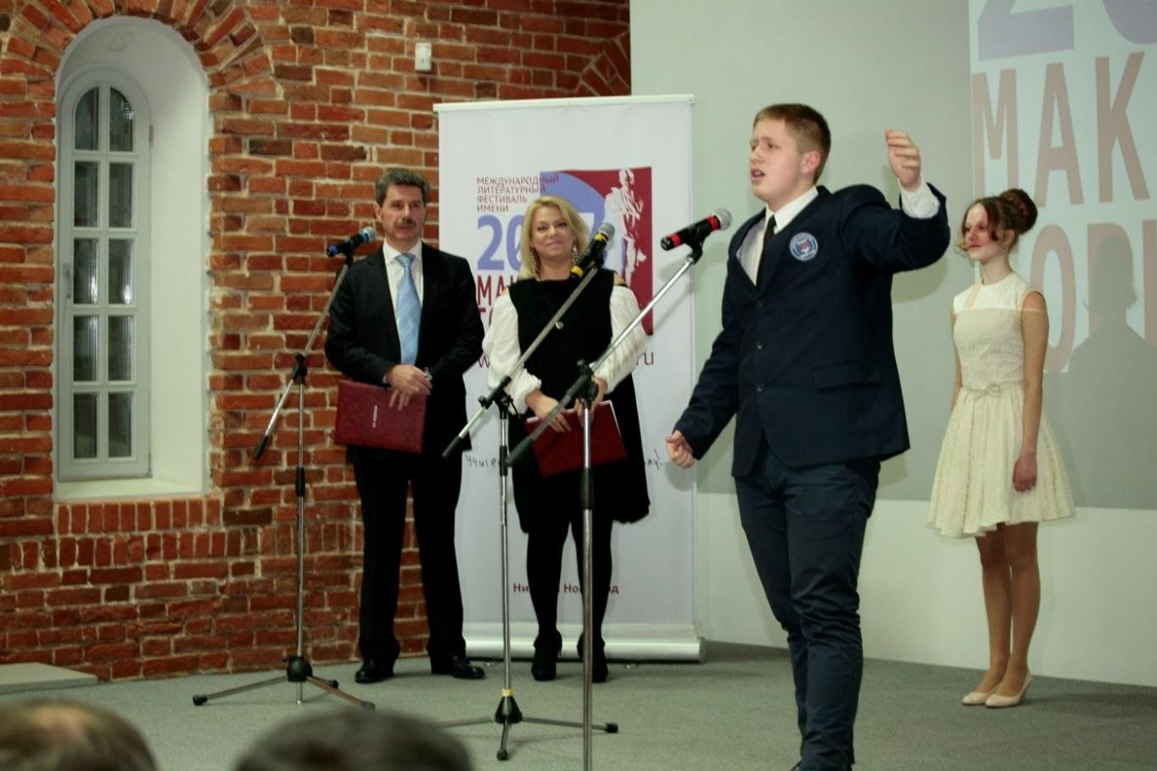
Звучали слова официальных лиц, стихи в исполнении школьников и студентов, со сцены гостей фестиваля приветствовал Сатин из пьесы «На дне», а с экрана произносил слова сам Алексей Максимович…

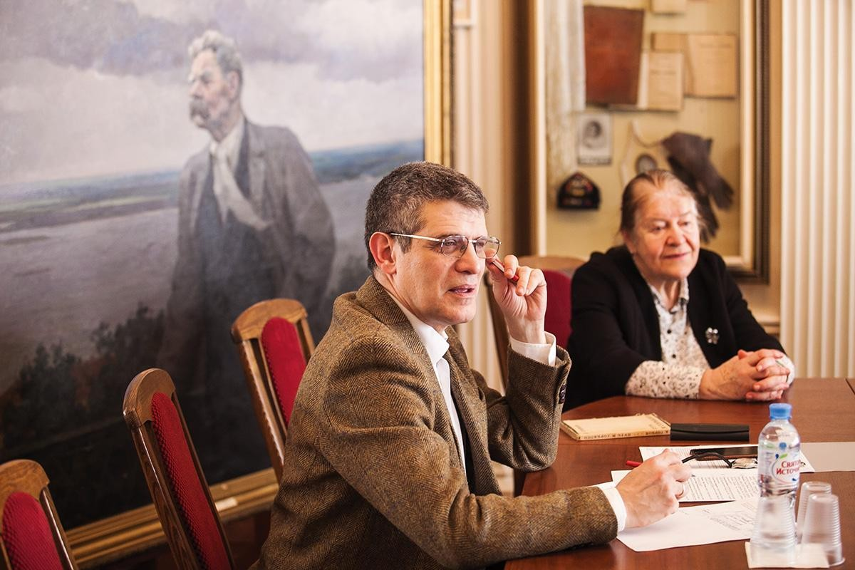

Программа фестиваля была насыщенной и разнообразной. В Нижегородском музее А.М.Горького прошел круглый стол на тему: «Наследие М.Горького и русская литература в эпоху российских революций».
В заинтересованном разговоре о наследии великого писателя активное участие приняли нижегородские писатели, филологи, литературоведы и издатели. Модератором этого
мероприятия выступил директор Государственного литературного музея Дмитрий Бак (Москва).

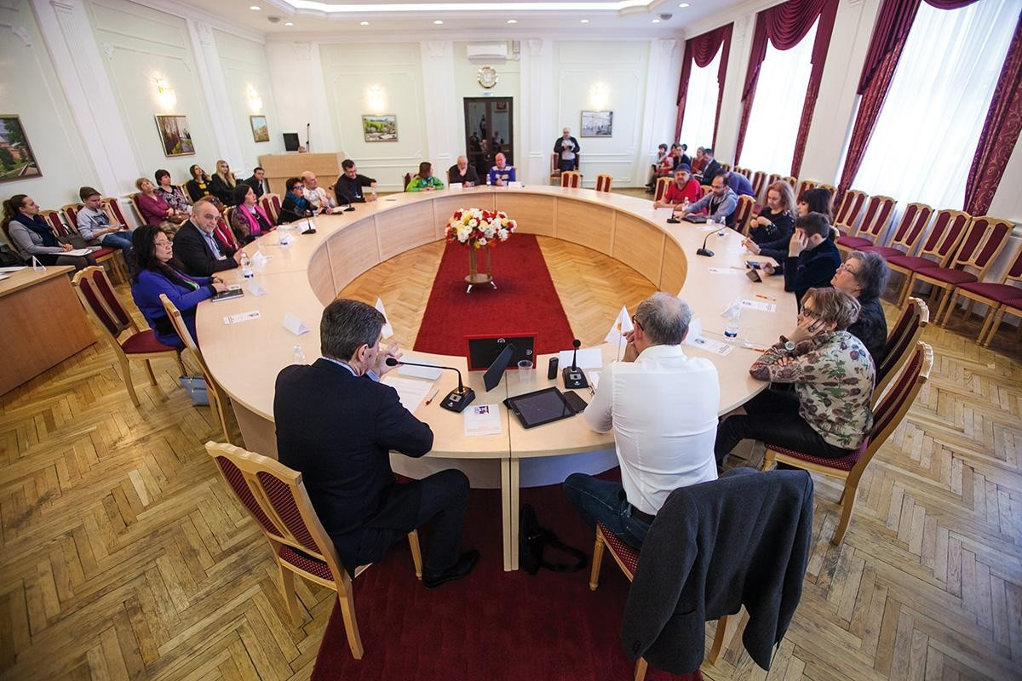

Круглый стол «Литературный фестиваль, как способ взаимообогащения культур разных стран, путь к миру и дружбе» проходил в Зале приёма иностранных делегаций администрации города Нижнего Новгорода. Тон дискуссии задавали Олег Прокопенко и Дмитрий Бирман.
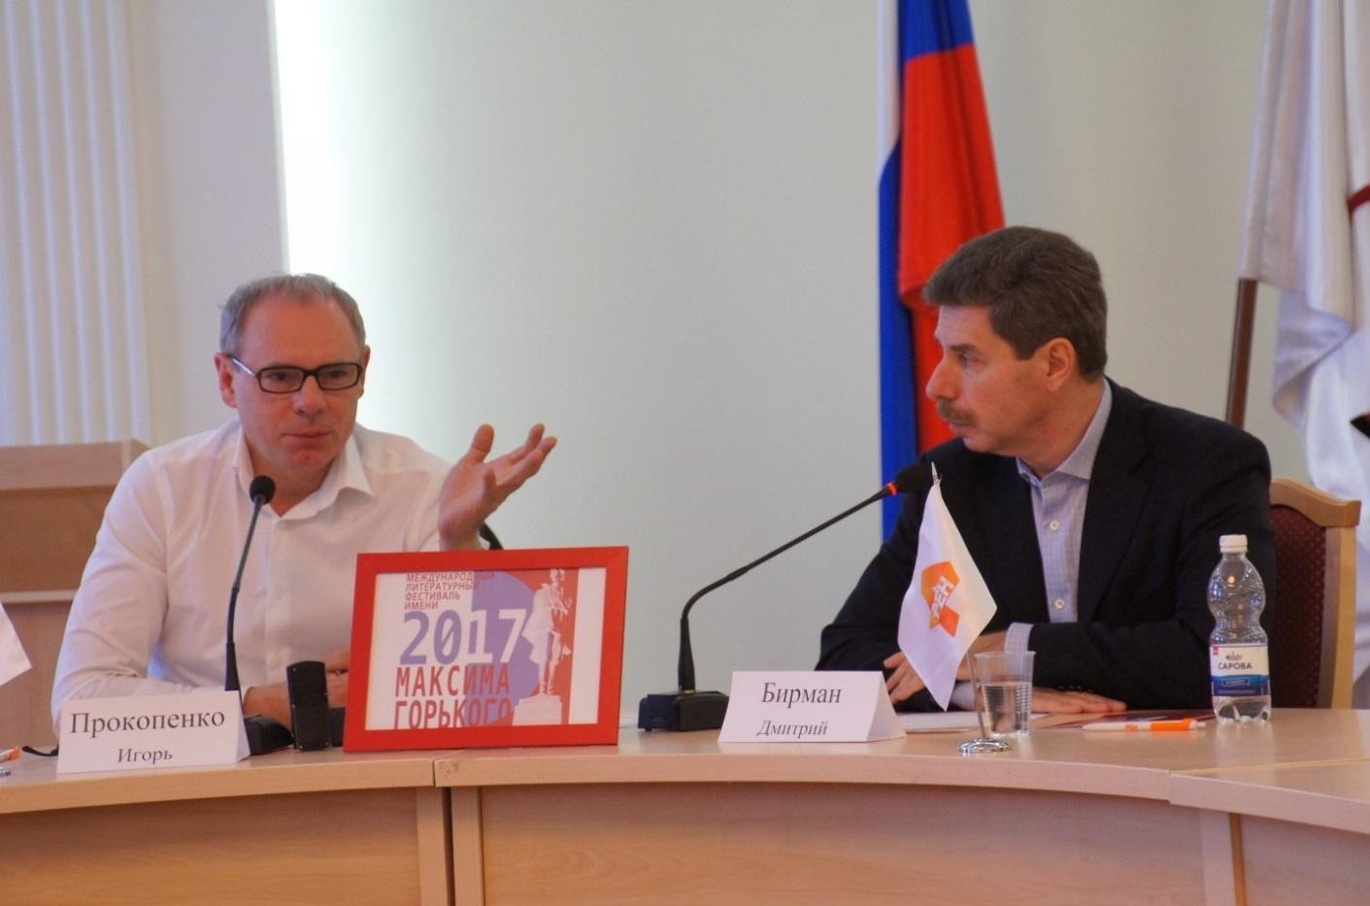

В школах, гимназиях, лицеях и детских домах творчества ежедневно проходили встречи с писателями. Ребята встречались и беседовали с Еленой Усачевой, Ириной Цхай, Людмилой Сухоставец, Ириной Краевой, Алексеем Ходорычем, Андреем Галамагой, Михаилом
Михайловым, Галиной Бурденко и др.
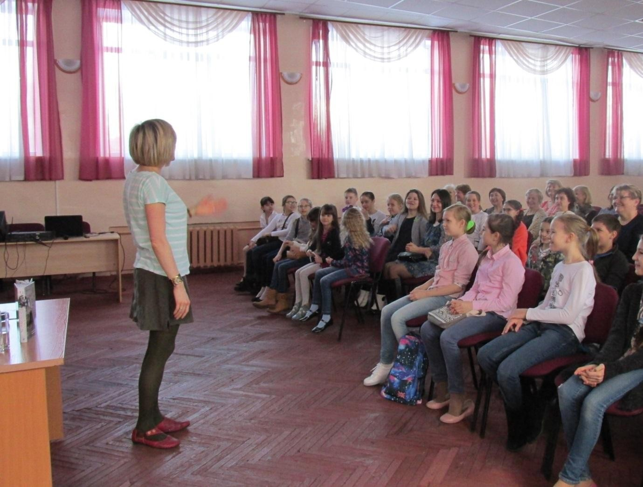

«В актовом зале нашей гимназии прошла встреча с детской писательницей Еленой Усачевой. На встрече прозвучали отрывки из её произведений, а также детские стихи разных авторов.
Ученики гимназии и их родители, которые присутствовали на встрече, получили море положительных эмоций, особенно от «страшных историй». Ребята были настолько заинтересованы общением, что не хотели расходиться и долго задавали вопросы.
С нетерпением ждем новых встреч!»

Директор гимназии №53 г.Н.Новгорода

Встречи и писатели были разные, но объединяло их одна важная составляющая – взаимная заинтересованность в общении!

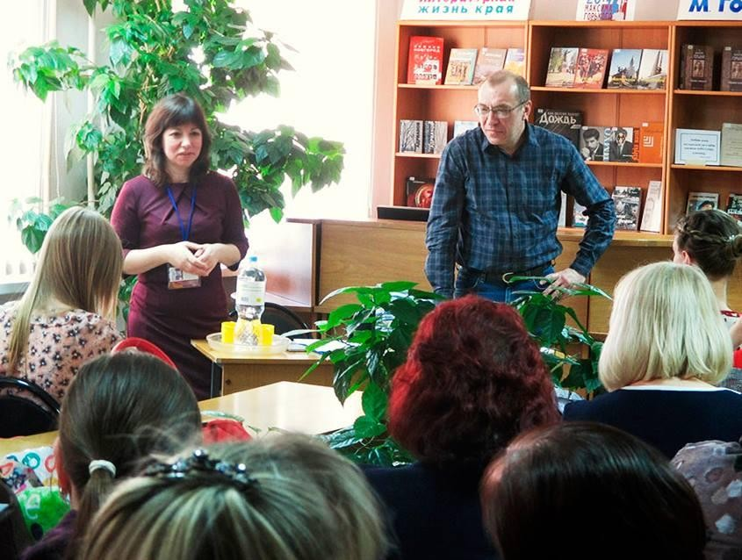

«В рамках Международного литературного фестиваля им.М.Горького прошли три встречи учащихся нашей школы с писателями и поэтами – Людмилой Сухоставец, Михаилом Михайловым и Андреем Галамагой.
Безусловно, подобные встречи, диалоги с детьми творческих, деятельных и талантливых людей очень важны для формирования интереса у ребят к печатному и живому слову.
Надеемся, что подобные события фестиваля будут традицией, как нашей школы, так и нашего города».

Руководство школы №24 г.Н.Новгорода

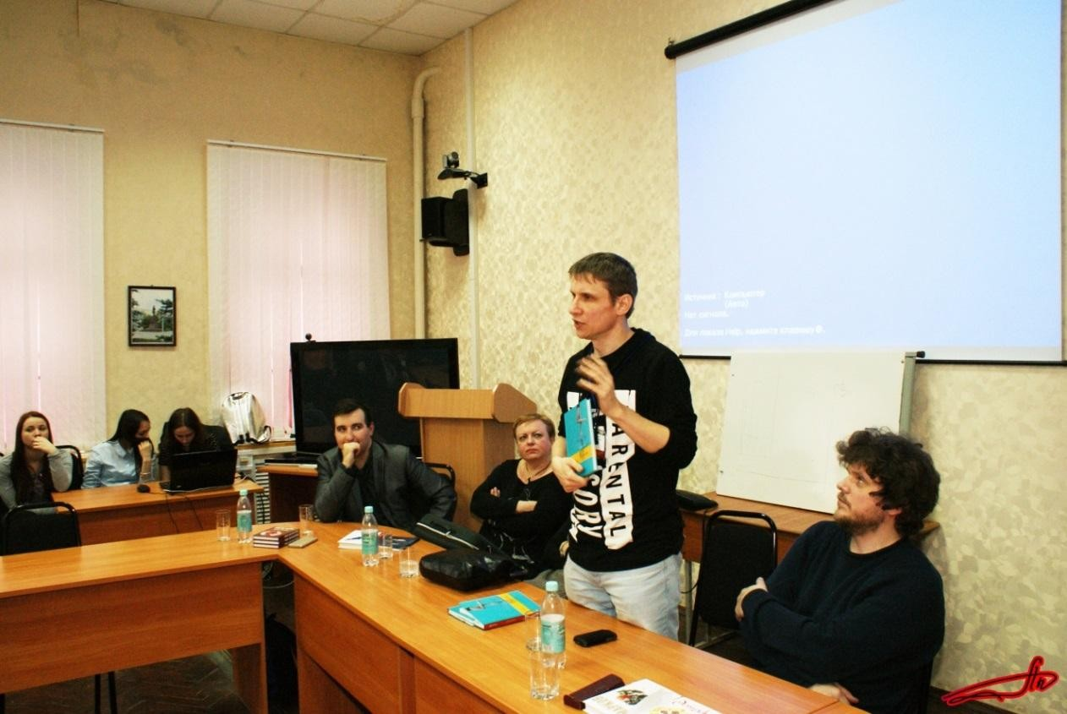

В Арзамасском филиале Нижегородского государственного университета прошли встречи студентов и культурной общественности города с литераторами–участниками фестиваля
им.М.Горького. Во встречах приняли участие Емельян Марков, Александр Евсюков, Ирина Евса, Мария Ватутина, Любовь Красавина и др.
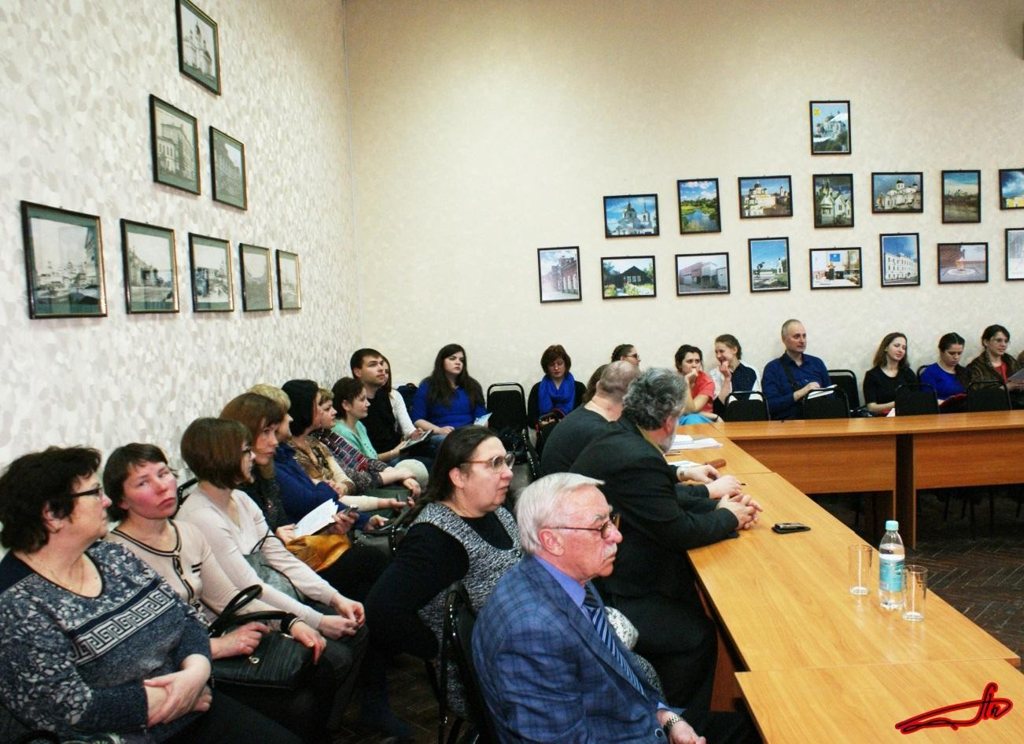

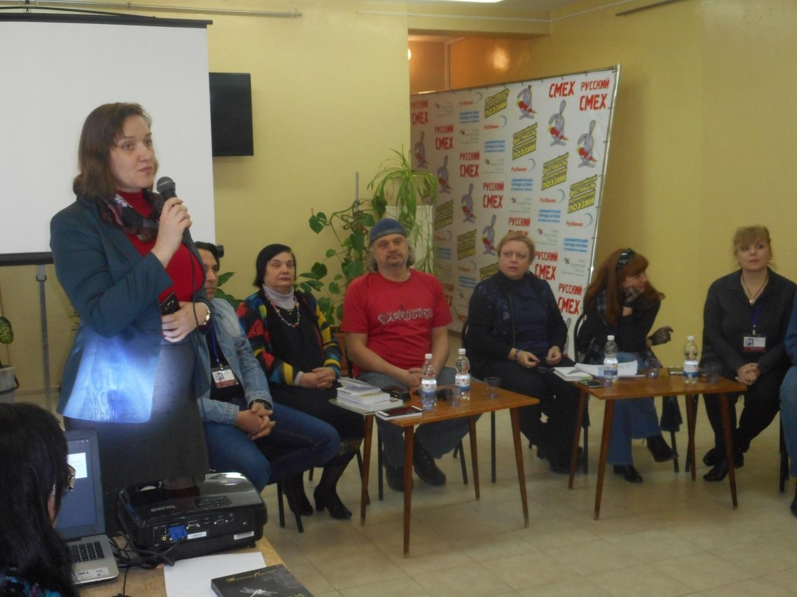

«31 марта 2017 г. в актовом зале Центральной библиотеки им. А.С. Пушкина (Кстово) состоялась встреча кстовчан с участниками Первого Международного литературного фестиваля им.М.Горького (13 писателей - Андроник Романов, Светлана Василенко, Владимир Софиенко, Мария Ватутина, Лилия Газизова, Галина Илюхина,
Владимир Шпаков, Евгений Степанов, Георгий Брегман, Рубен Ишханян, Герман Власов, Юлия Белохвостова.)
С большим интересом слушали выступления современных писателей, поэтов библиотекари района, студенты и учащиеся школ города, представители общественных организаций (всего 130 человек).
Педагоги школ дали положительные отзывы, считая эту встречу особенно полезной учащимся перед сдачей экзаменов по литературе. Многие конспектировали выступления. Кстовские литераторы имели возможность пообщаться с
профессионалами за круглым столом.
Надеемся, что такой фестиваль станет традиционным в нашей области».

С уважением, сотрудники Центра писателей Нижегородского края им.П.П.Штатнова.

«С 29 марта по 2 апреля 2017 г. в Нижнем Новгороде состоялся I Международный литературный фестиваль имени Максима Горького.
В рамках программы фестиваля на площадках Нижегородской Государственной областной детской библиотеки прошли круглые столы по актуальным вопросам литературы, встречи с писателями, интерактивные мастер-классы для юных
сочинителей историй и просмотры мультфильмов.

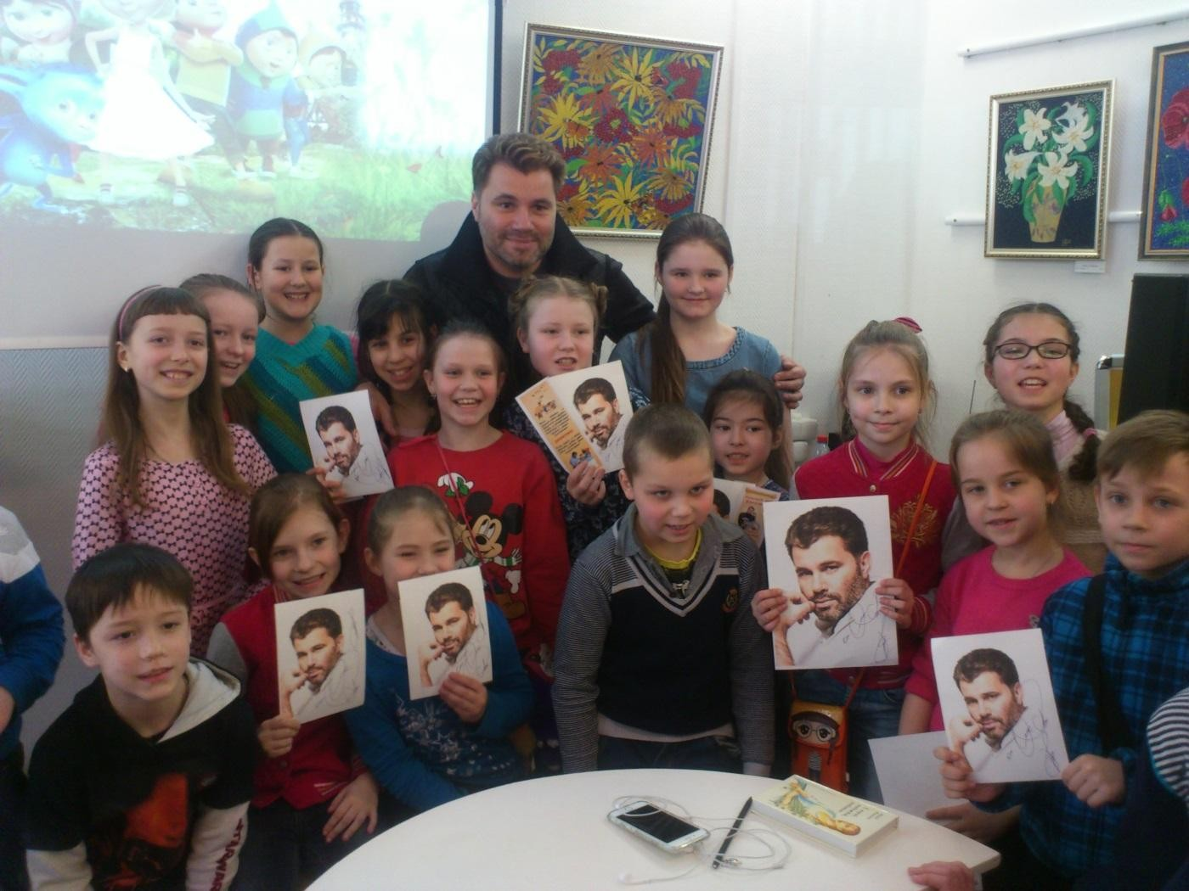

Первым, к нам заглянул, самый неординарный и фантастический выдумщик, Олег Рой – автор маленьких трудолюбивых человечков – джингликов и проказливых
животинок, обитающих в волшебной стране, которые уже полюбились многим детям. Во время встречи, писатель рассказал, как дальше будет развиваться сюжет книг про Джингликов, устроил для ребят просмотр мультфильмов, а также прямо во время встречи провел занимательнейший мастер-класс «Как написать свою сказку», придумав вместе с юными сказочниками историю «Приключения монстрика из бабушкиной сумки».
Писатель был приятно поражен тем, сколько любопытных потенциальных юных
сказочников пришло на эту встречу, это были сотни вопросов… миллионы вопросов… и каждый был по делу!

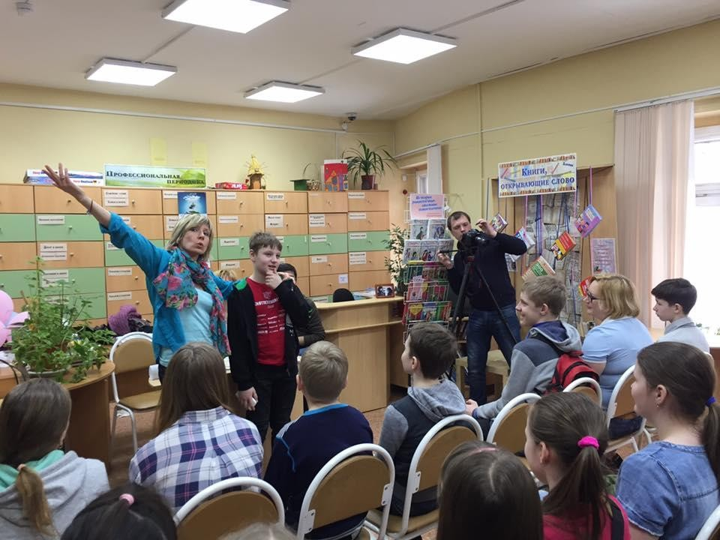

В Международный день детской книги и заключительный день фестиваля
состоялись редкие по открытости и дружелюбию встречи. Наши читатели и слушали и читали стихи и прозу, фантазировали от души и сочиняли хором, вместе с российскими и зарубежными писателями: Еленой Усачевой, Ириной Краевой, Людмилой Сухоставец (г.Москва), Викой Чембарцевой (Молдова), Ованесом Азнауряном (Армения),Чжоу Лу (Китай), Еленой Арсеньевой (г.Нижний Новгород). Ребята и взрослые почувствовали в этих авторах родственные души, легко общались, импровизировали, продолжая строчки стихов Елены Усачевой, и придумывали новые сказки под музыкальное сопровождение Ирины Краевой.
Фестиваль стал открытой площадкой для творчества и вдохновения, как для маленьких и больших читателей, так и для самих авторов, которые смогли получить великолепную обратную связь и новые идеи для творчества.
Хочется высказать особую благодарность идейному вдохновителю этого
насыщенного литературного фестиваля имени Максима Горького – Дмитрию Бирману и всему оргкомитету. Очень надеемся, что этот замечательный фестиваль станет для города традиционным, и мы готовы всегда принимать в его работе самое деятельное
участие.»

С уважением,
творческий коллектив Нижегородской Государственной областной детской библиотеки.

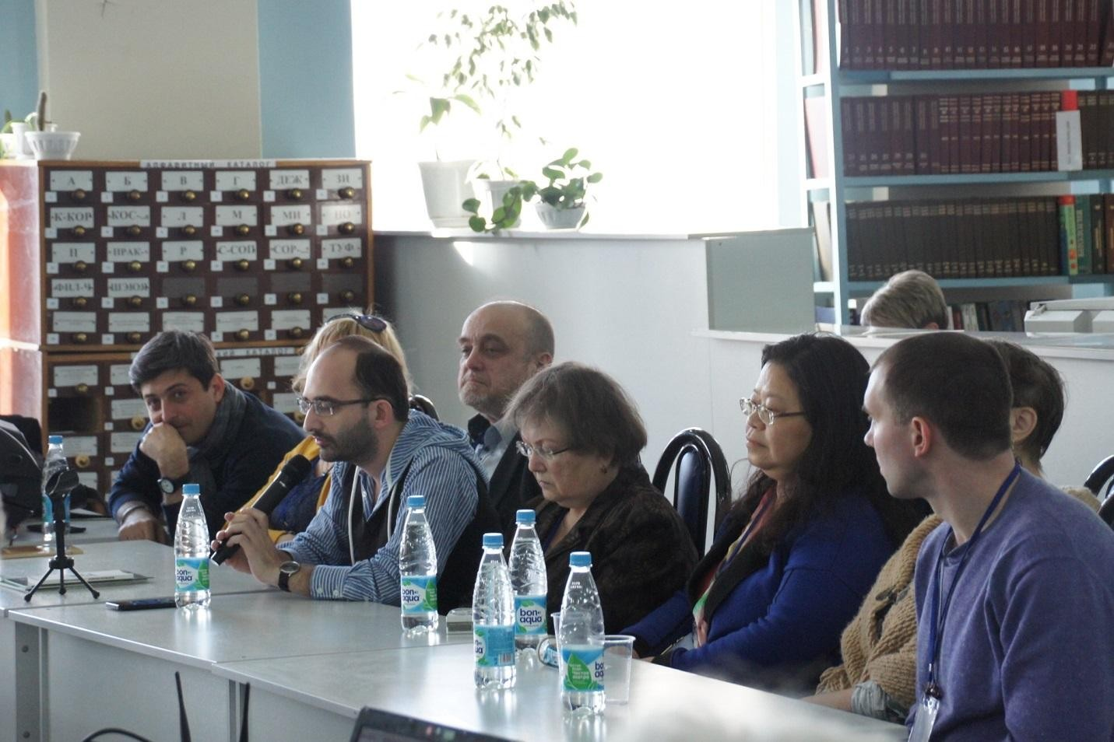

Писатели – гости из зарубежных стран – приняли участие во встрече со студентами Мининского университета. Во встрече приняли участие - Рубен Ишханян, Кшиштоф
Затравски, Ованес Азнаурян, Виктория Чембарцева, Лу Чжоу и др.

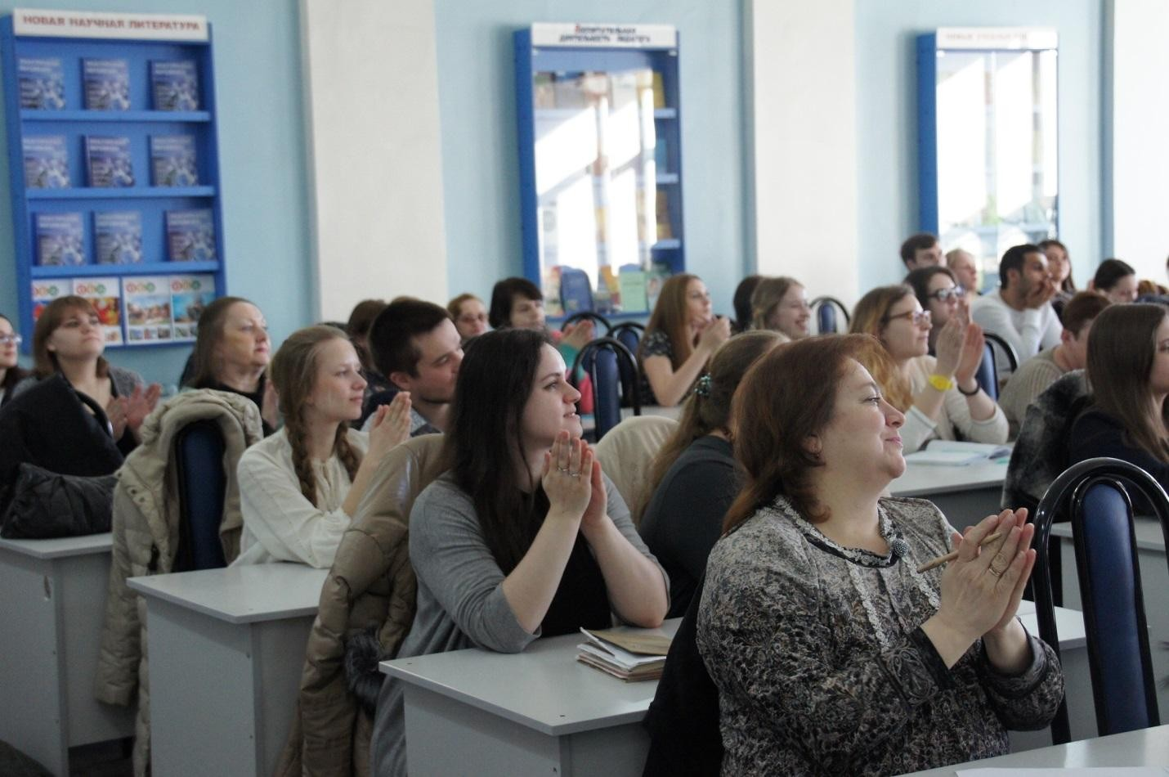

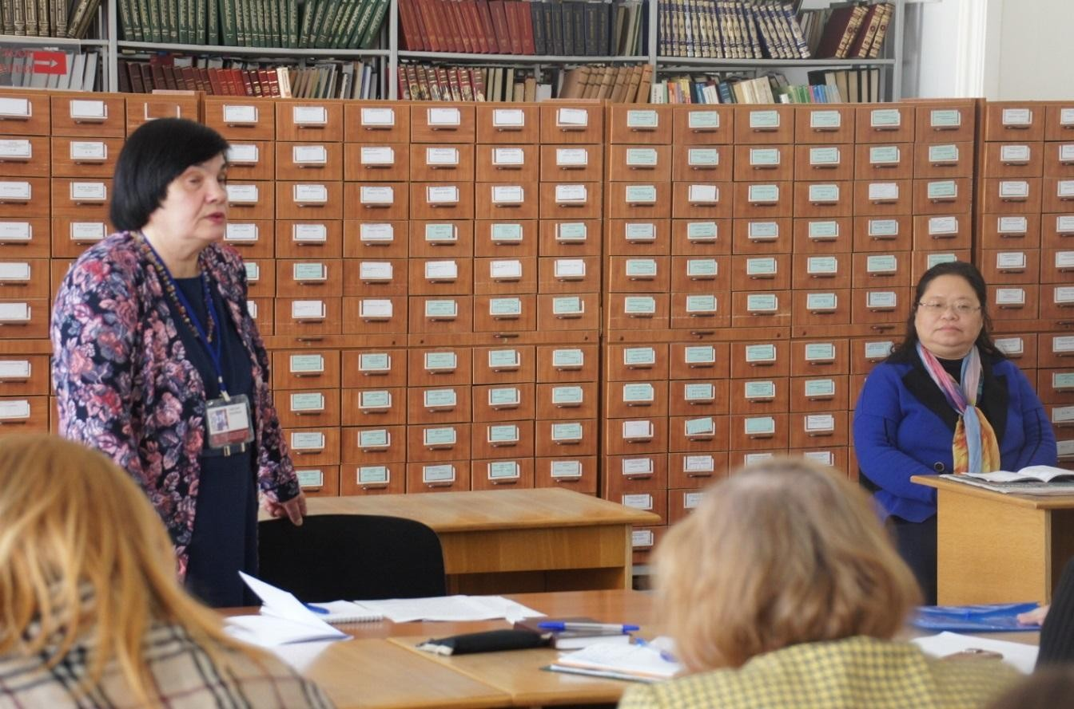

Мастер-классы известных писателей и поэтов пользовались огромным интересом у молодых начинающих нижегородских литераторов. Мастер-класс Светланы Василенко
продолжался несколько часов – слушатели просто засыпали её вопросами!
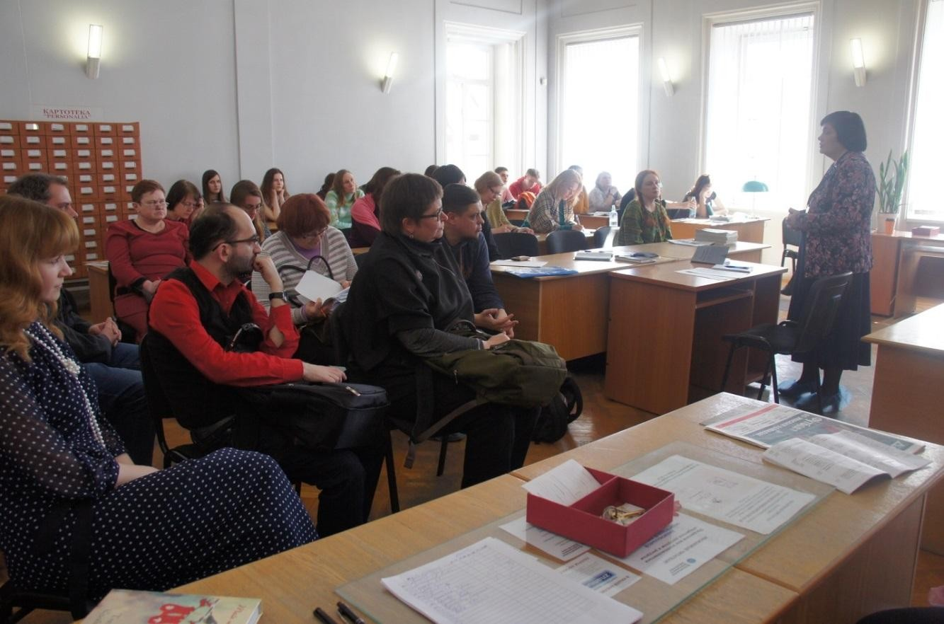

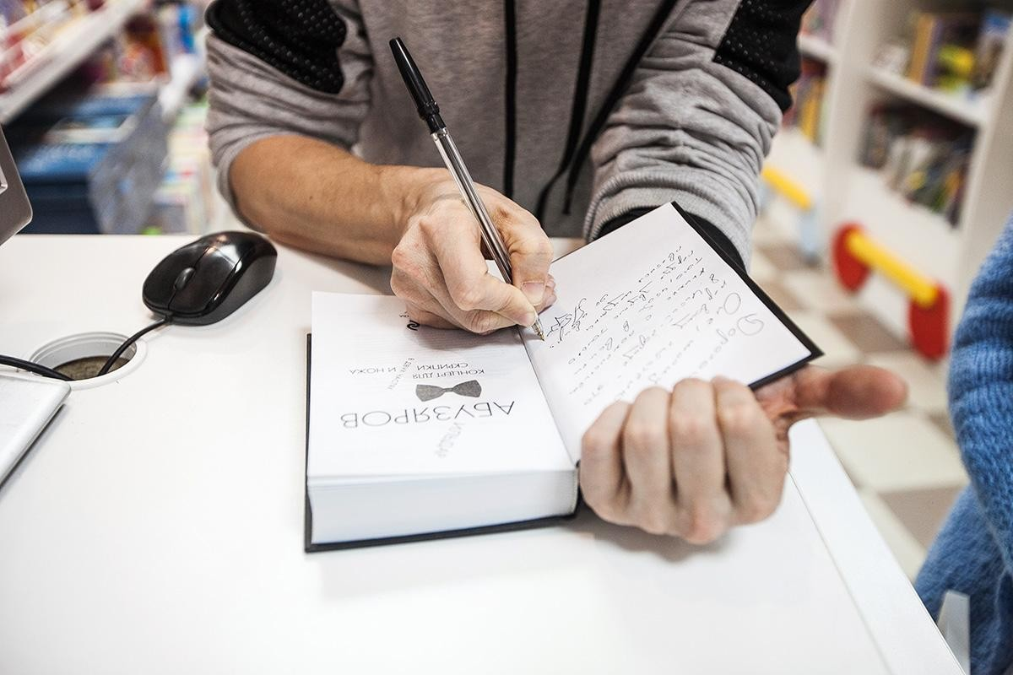

В книжных магазинах «Дирижабль», «Дом книги», «Читай-город» проходили встречи и автограф-сессии писателей-участников фестиваля.
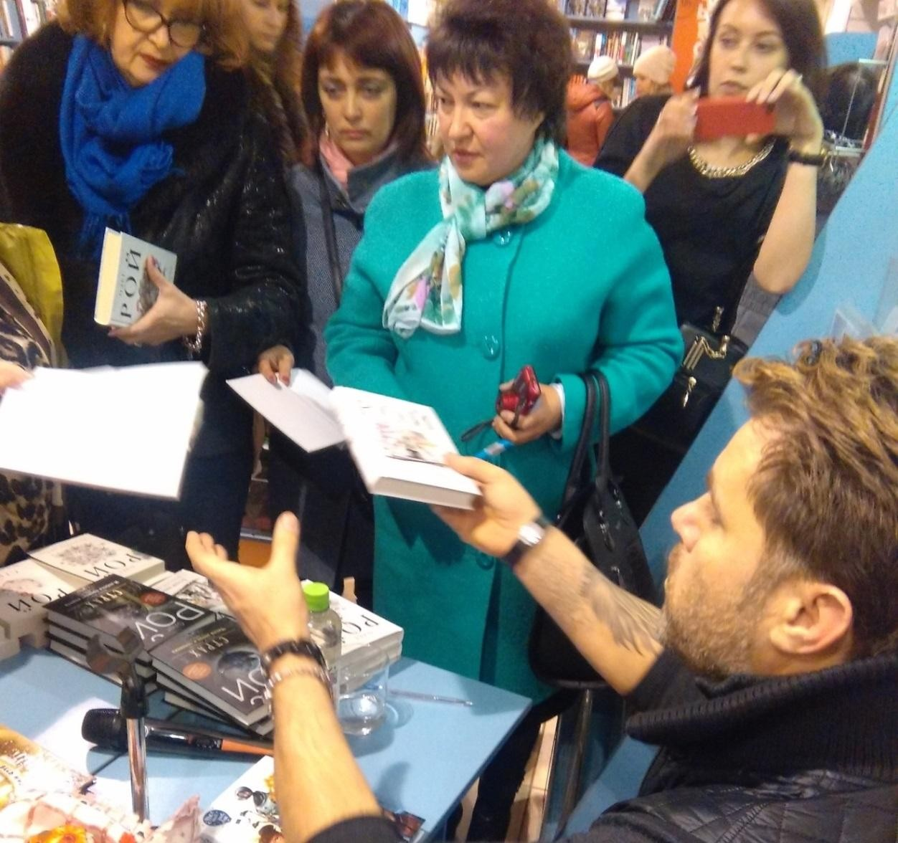

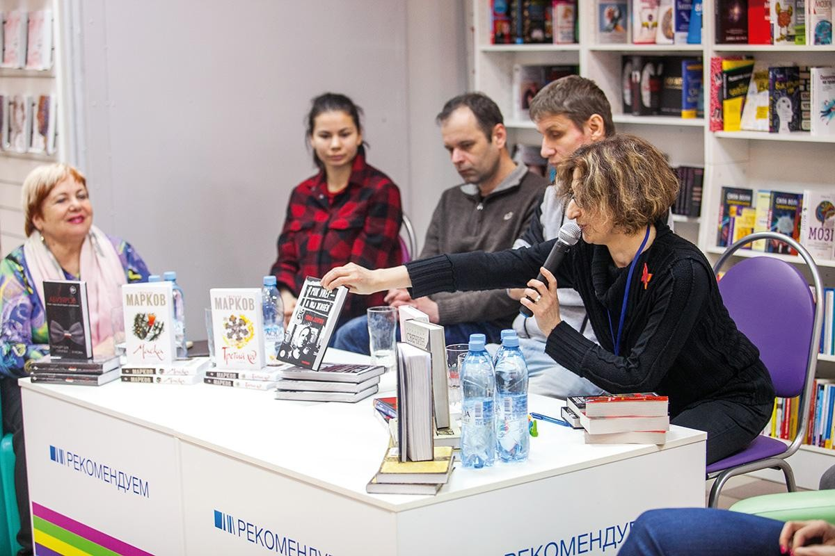

Валерия Ахметьева (ведущий редактор отдела современной литературы издательства
«ЭКСМО») провела презентация книжных новинок издательства и представила авторов – Романа Сенчина, Ильдара Абузярова, Елизавету Александрову-Зорину, Елену Арсеньеву, Елену Гордину.
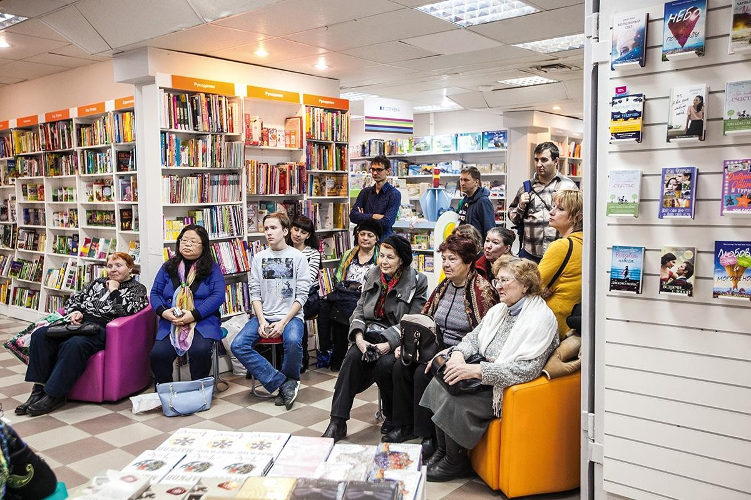

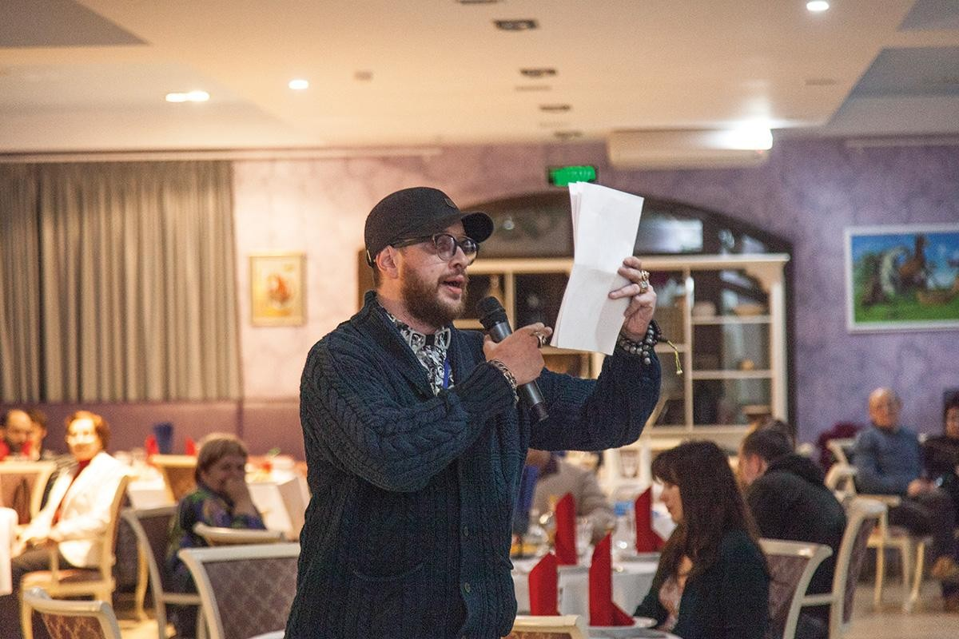

После выступлений на площадках фестиваля в ресторане «Крылов» проходили вечера поэзии и прозы. Авторы читали отрывки из своих произведений, и от этого зал становился будто бы шире.

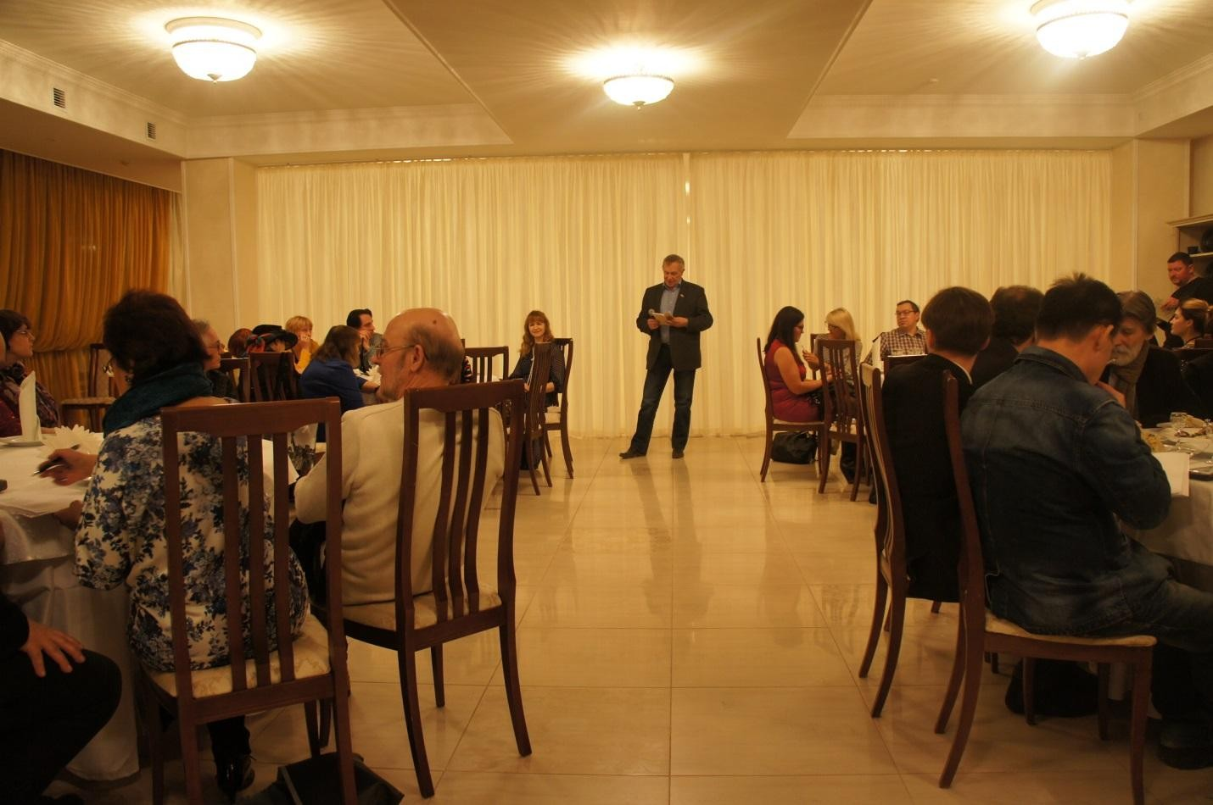

Творческие вечера писателей состоялись в доме-музее Алексея Максимовича Горького.
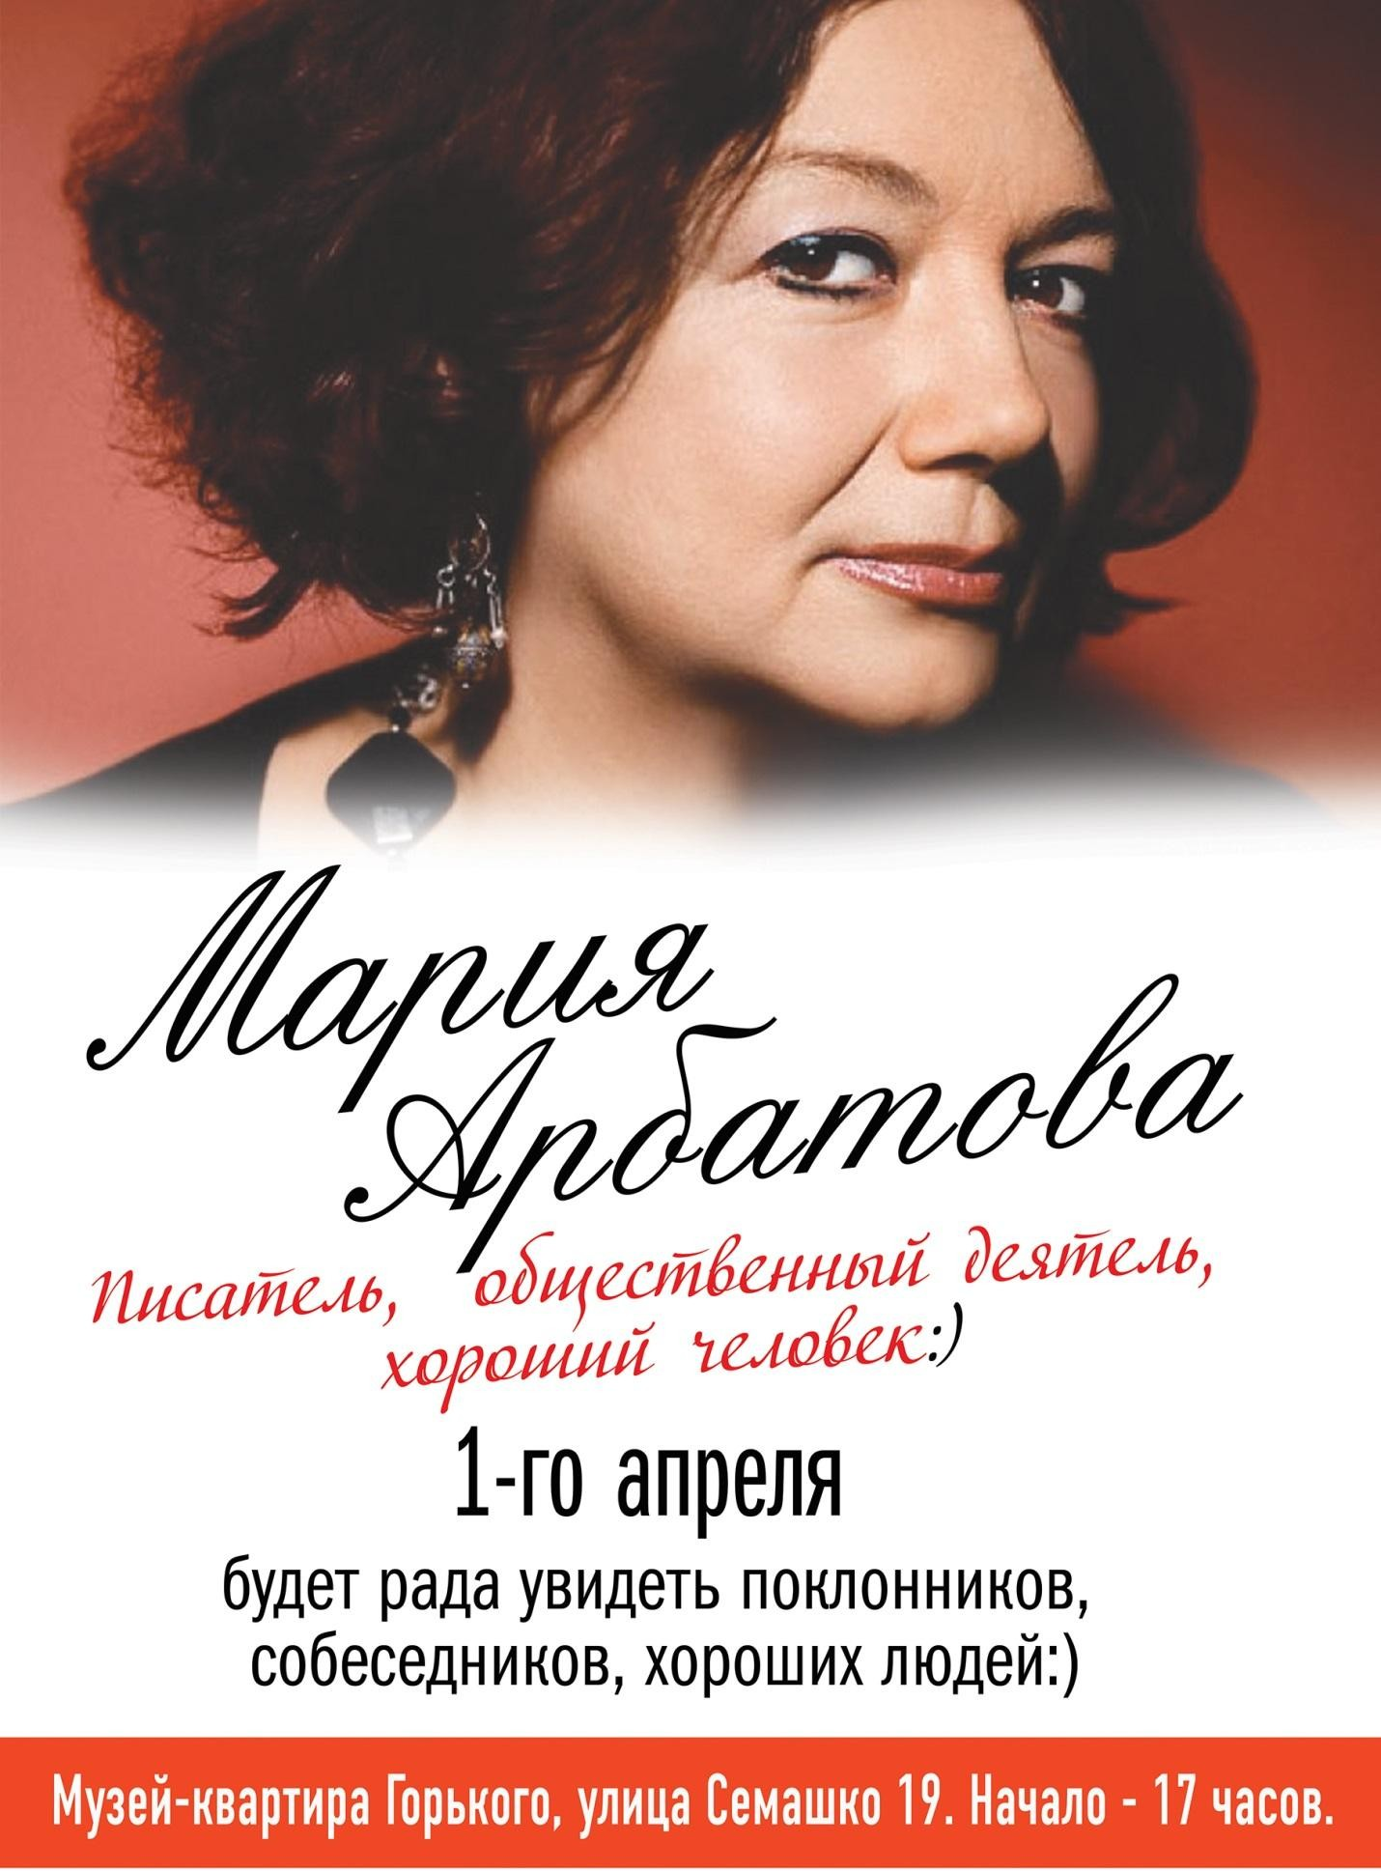

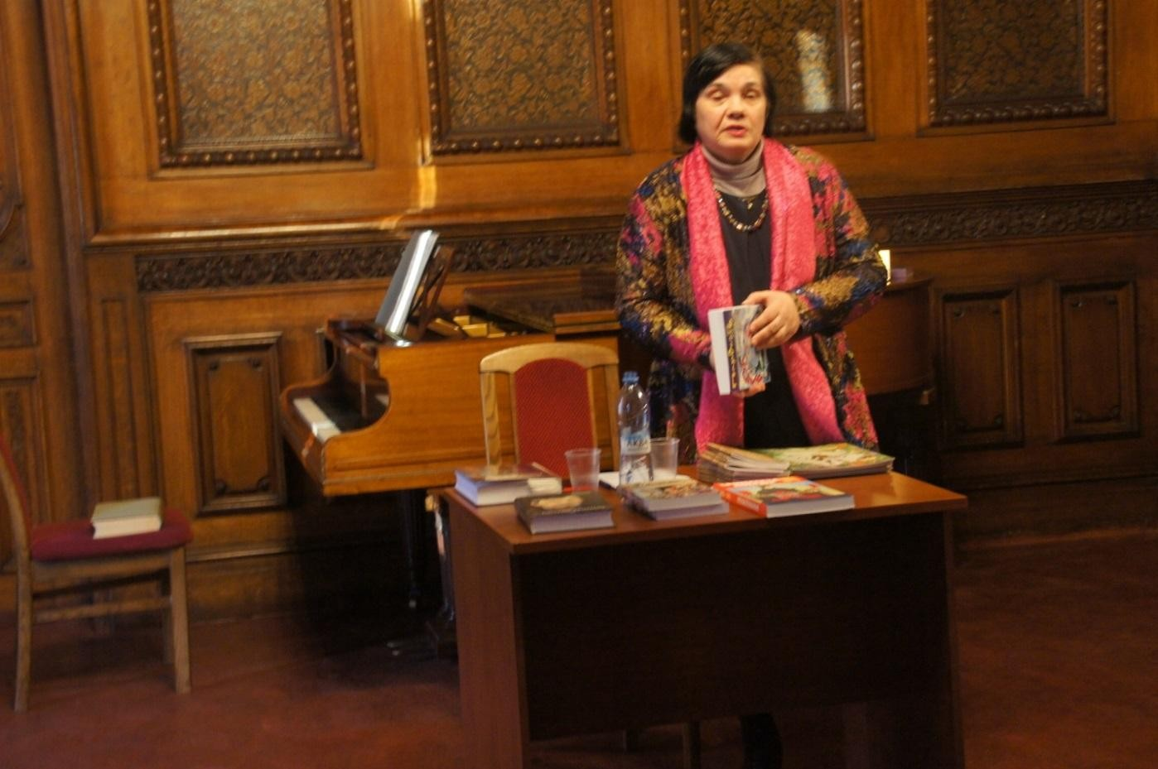

Председатель Союза российских писателей Светлана Василенко презентовала свою книгу
«Дневные и утренние размышления о любви» и новые выпуск журнала Союза российских писателей «Паровоз».
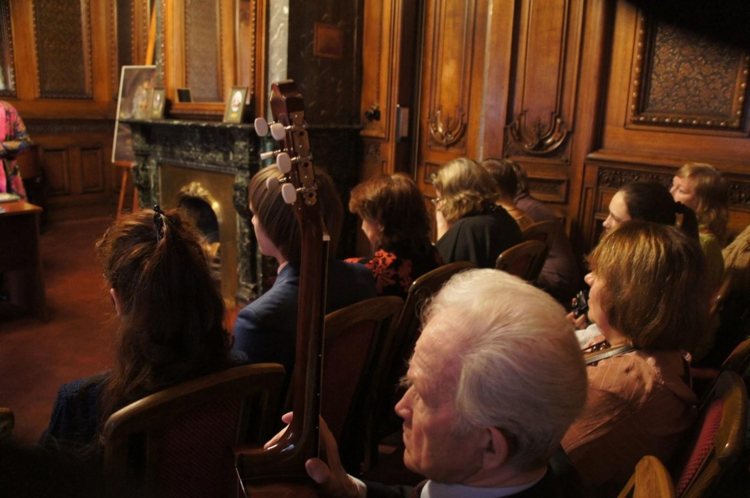

Конференция «Пути и способы развития интереса к чтению у подрастающего
поколения» прошла в Нижегородской государственной областной универсальной научной библиотеке имени В.И. Ленина.
Активное участие в разговоре приняли Елена Усачева, Дмитрий Бирман, Ирина Краева, Ирина Цхай, Андроник Романов, Алексей Ходорыч, Ованес Азнаурян и др.

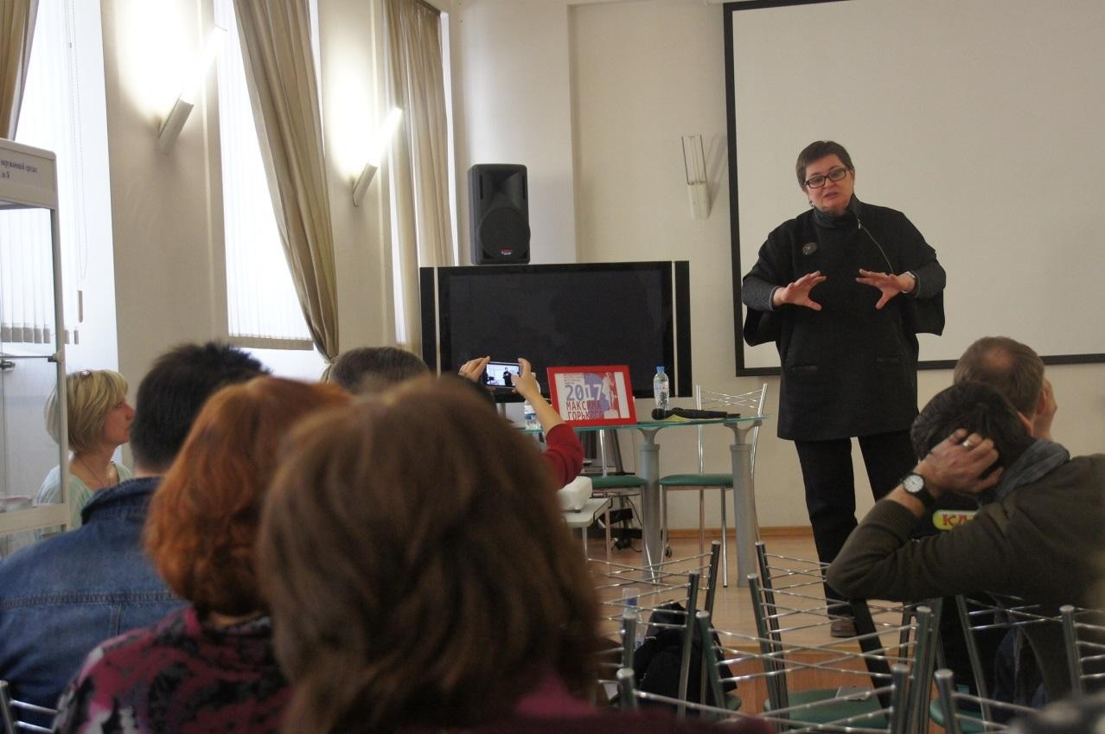

Встреча с редакциями литературных журналов: «Дружба народов», «Интерпоэзия»,
«Дети Ра», «Зинзивер», «Земляки», «Нижний Новгород», «Лиterraтура» состоялась в «Арсенале»
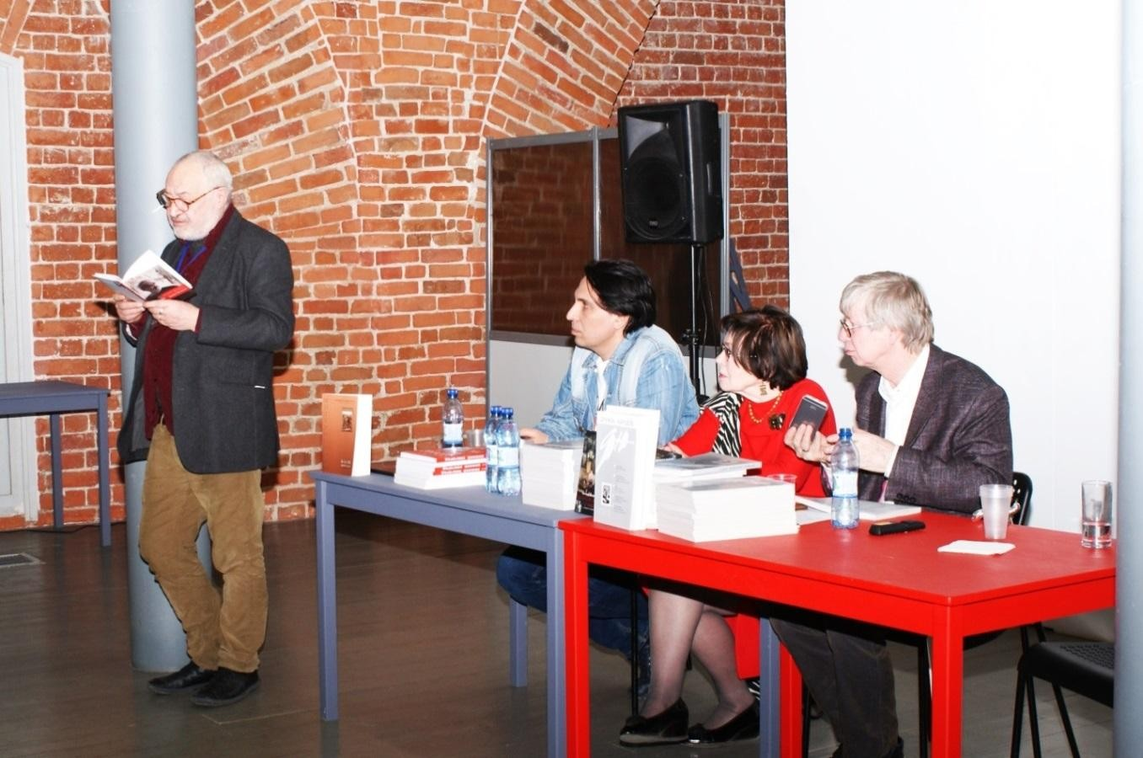
Поэт Бахыт Кенжев читал свои стихи, а нижегородская поэтесса Марина Кулакова представила журнал «Светлояр».
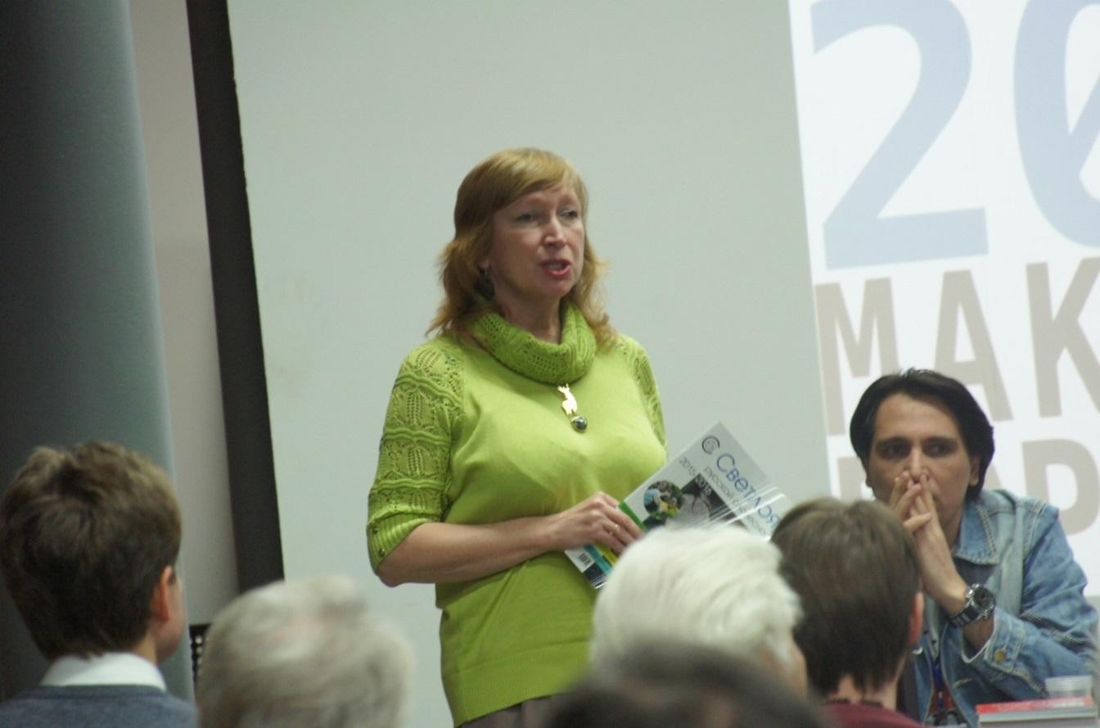

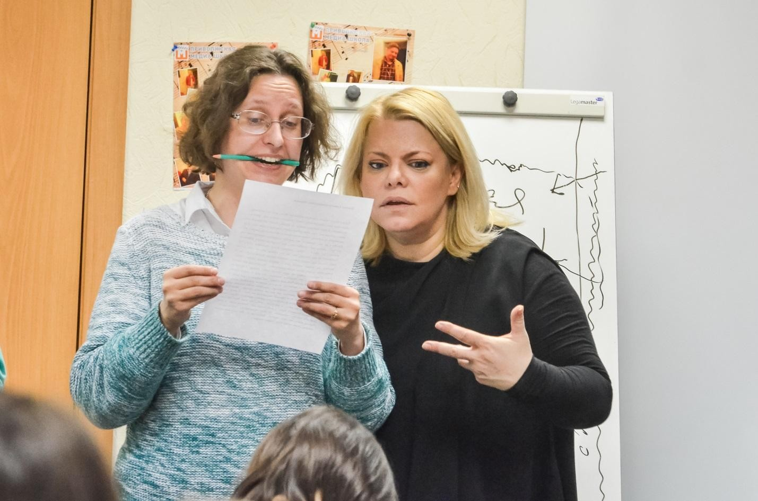
Яна Поплавская на мастер-классе по технике речи.

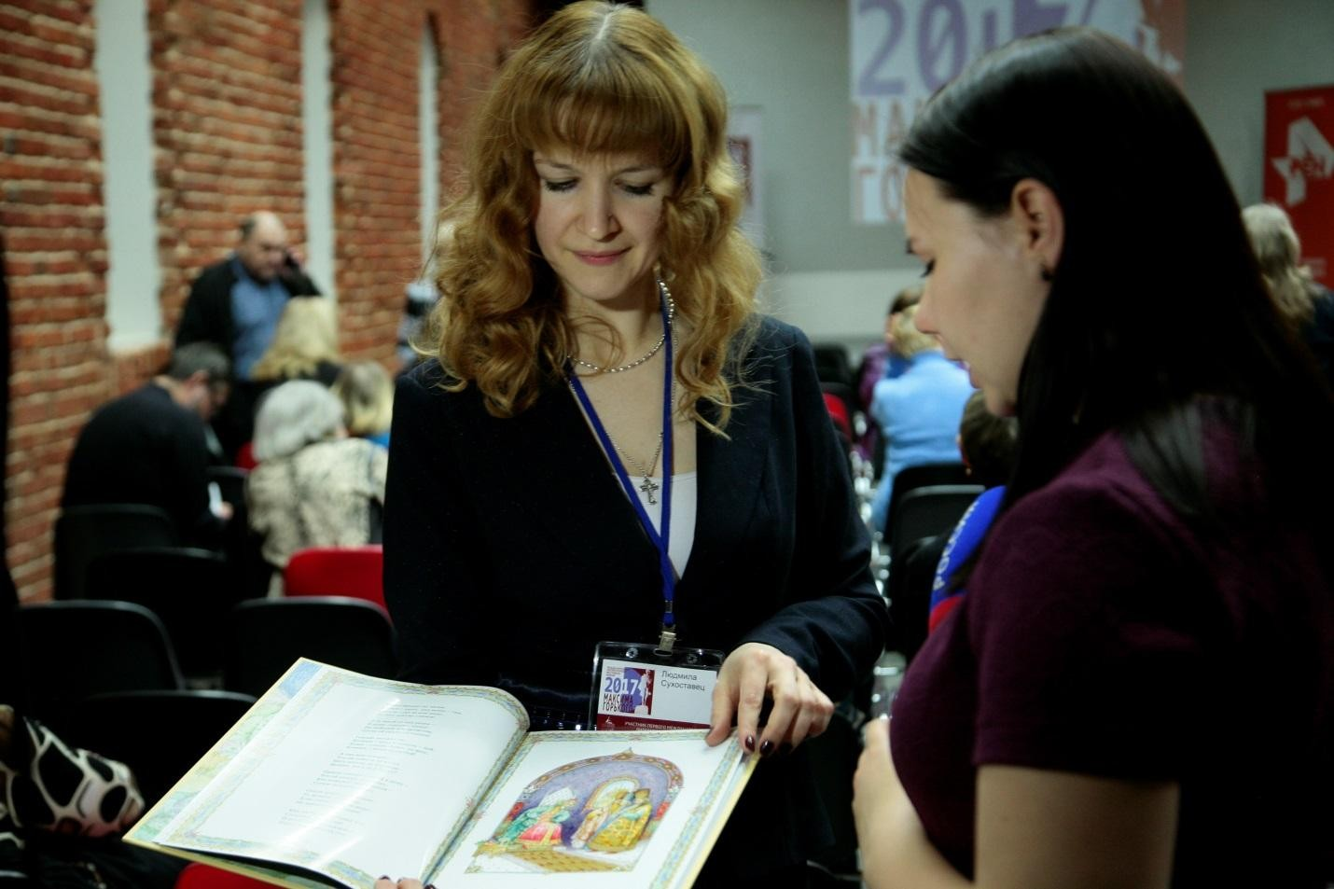
Людмила Сухоставец с заинтересованными читателями.

В рамках программы фестиваля среди школьников 1-6 классов Нижнего Новгорода был объявлен конкурс четверостиший «Моя любимая книга, мой любимый литературный герой». Награждение победителей состоялось на церемонии закрытия фестиваля.
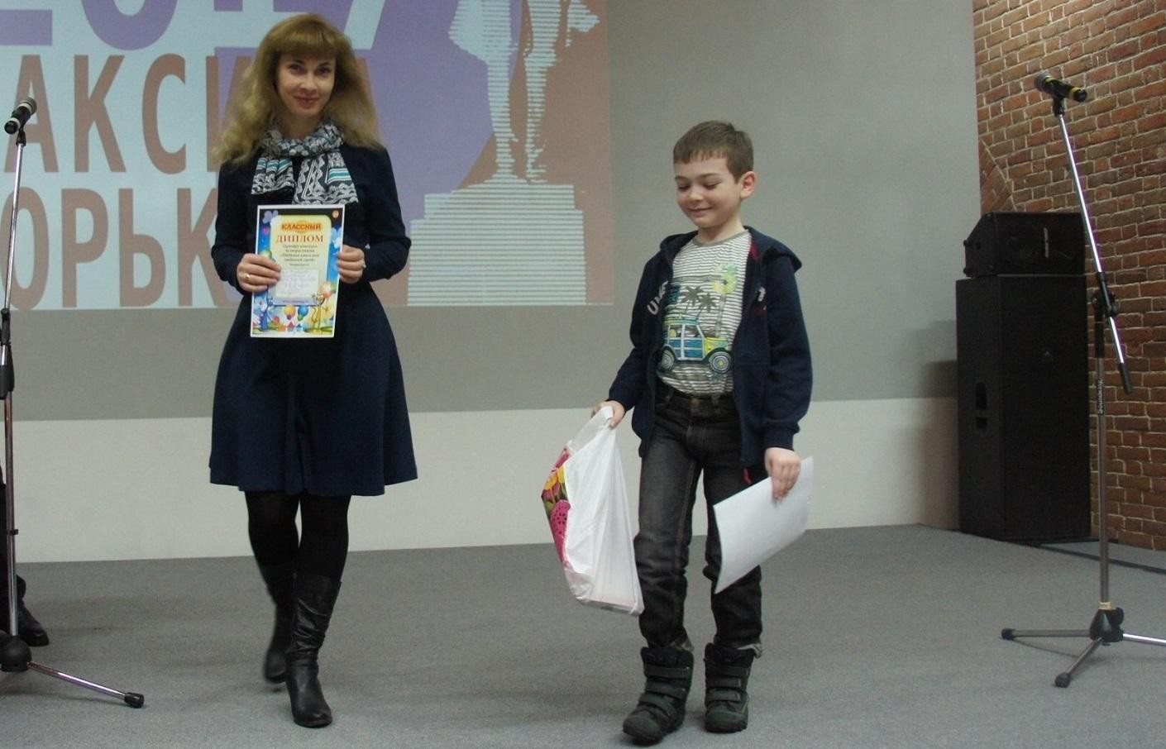
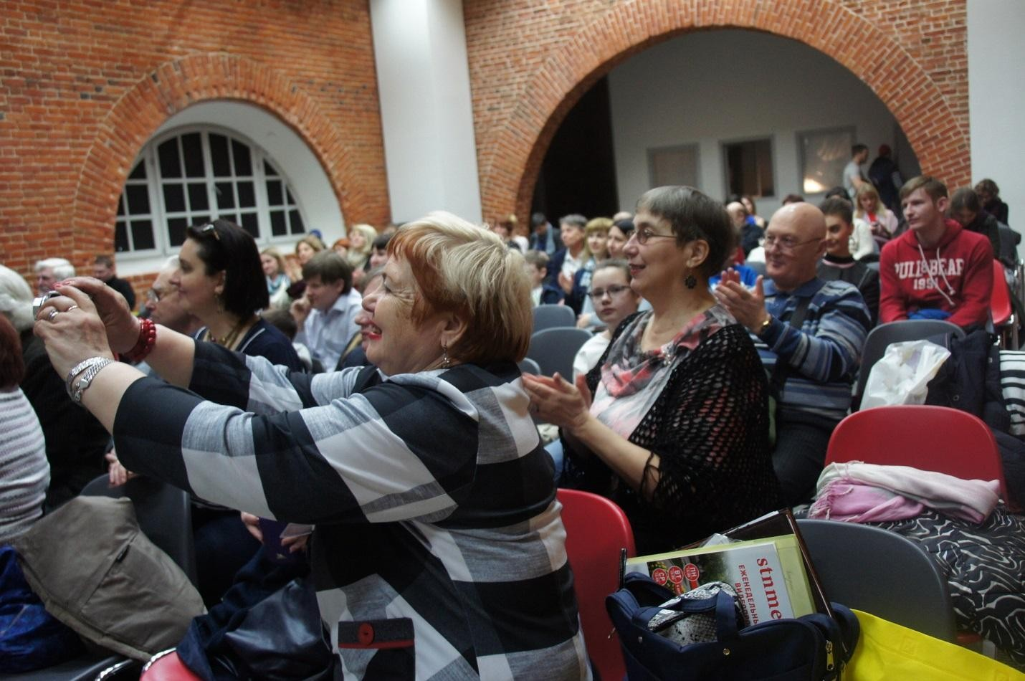

Закрытие фестиваля проходило в Арсенале. Писатели прощались с фестивалем и подводили первые итоги.
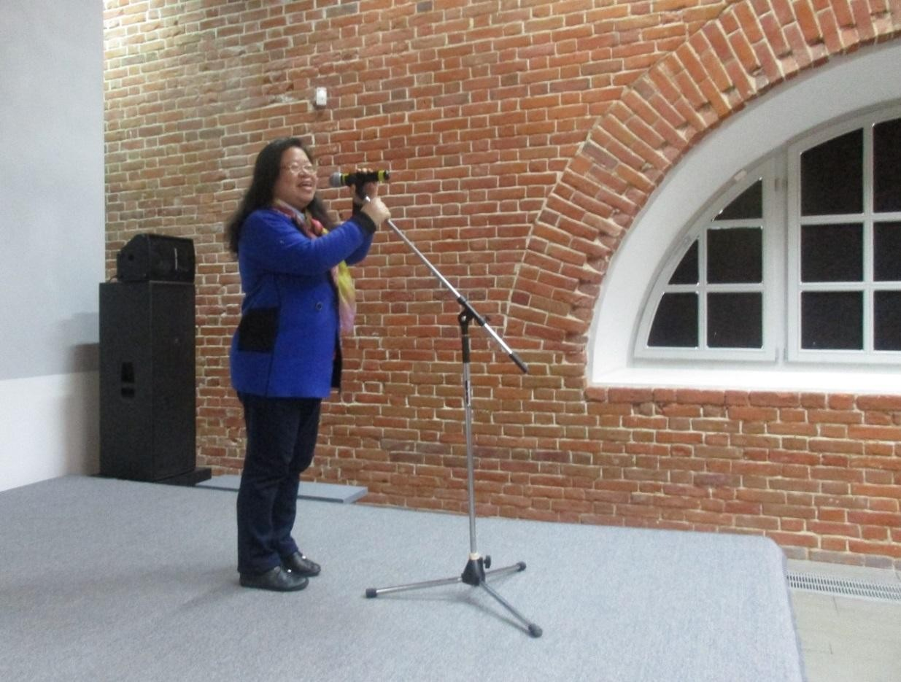
Своё мнение и пожелания высказали Лу Чжой (Китай) и Рубен Ишханян (Армения).
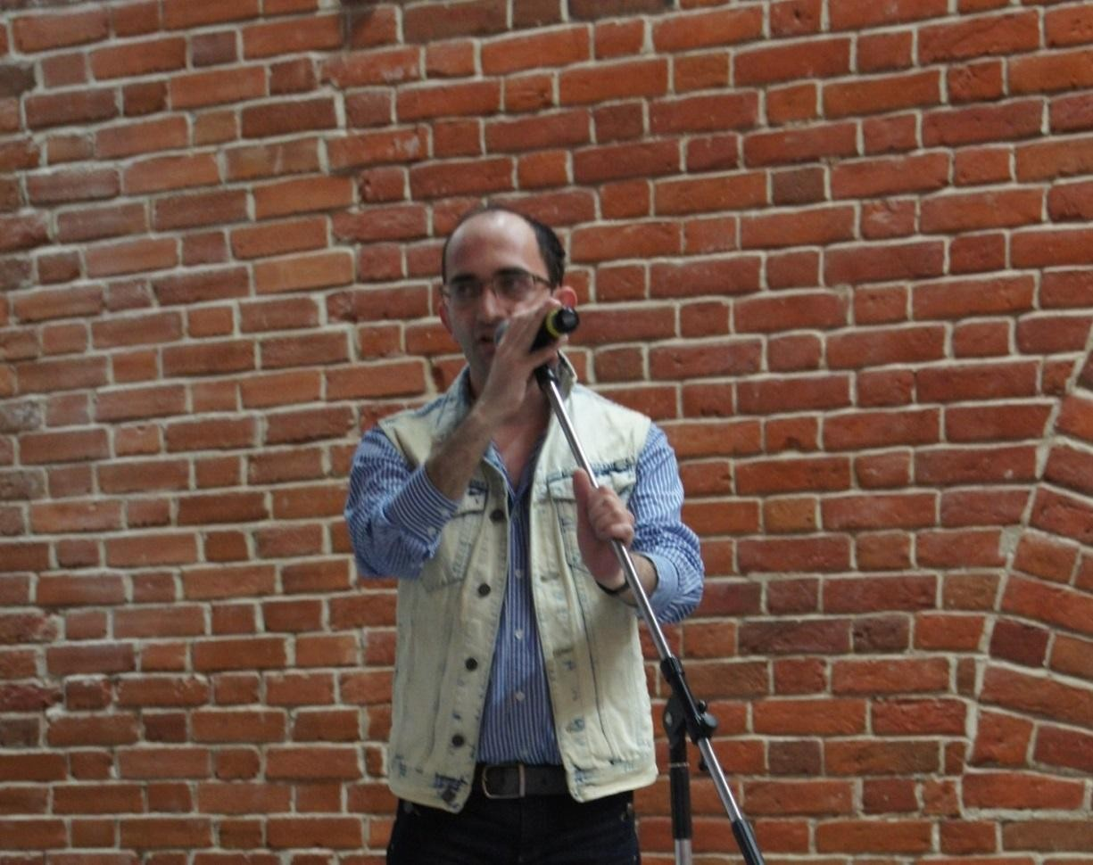

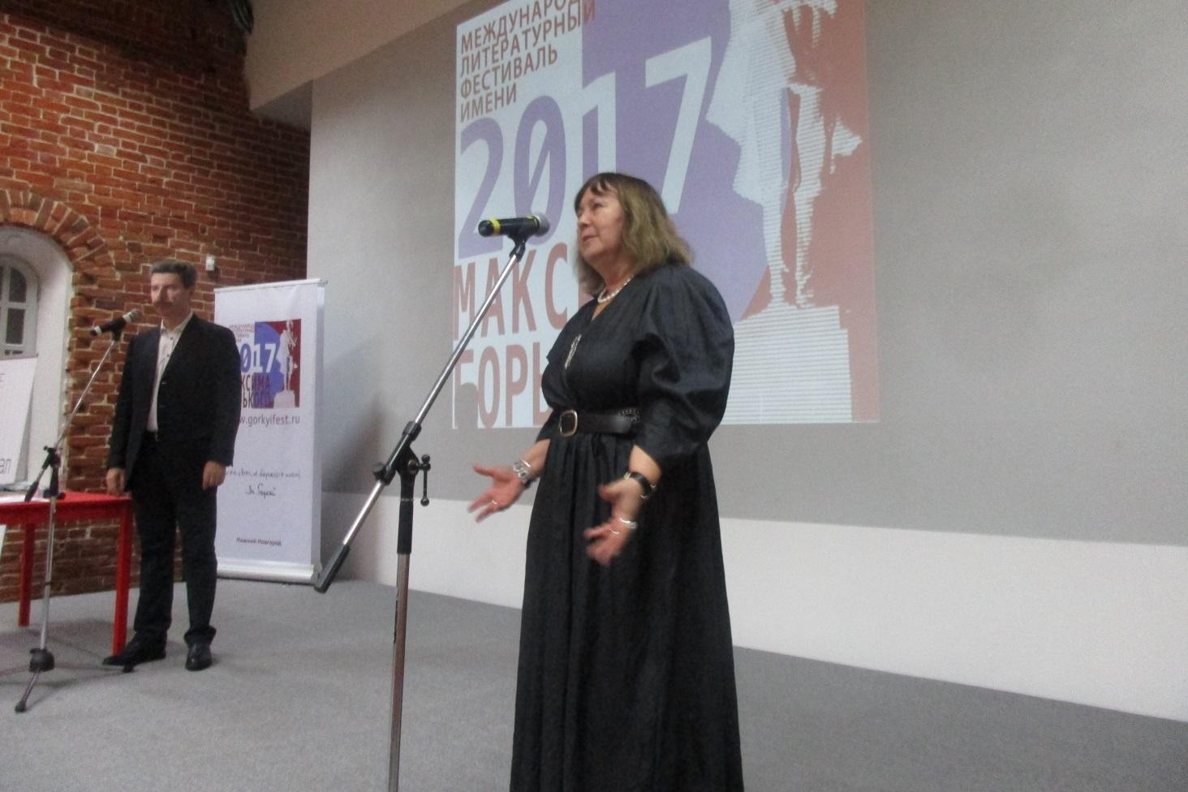

Секретарь Союза писателей Москвы Лола Звонарева отметила успешное проведение фестиваля и выразила уверенность в необходимости его дальнейшего развития.
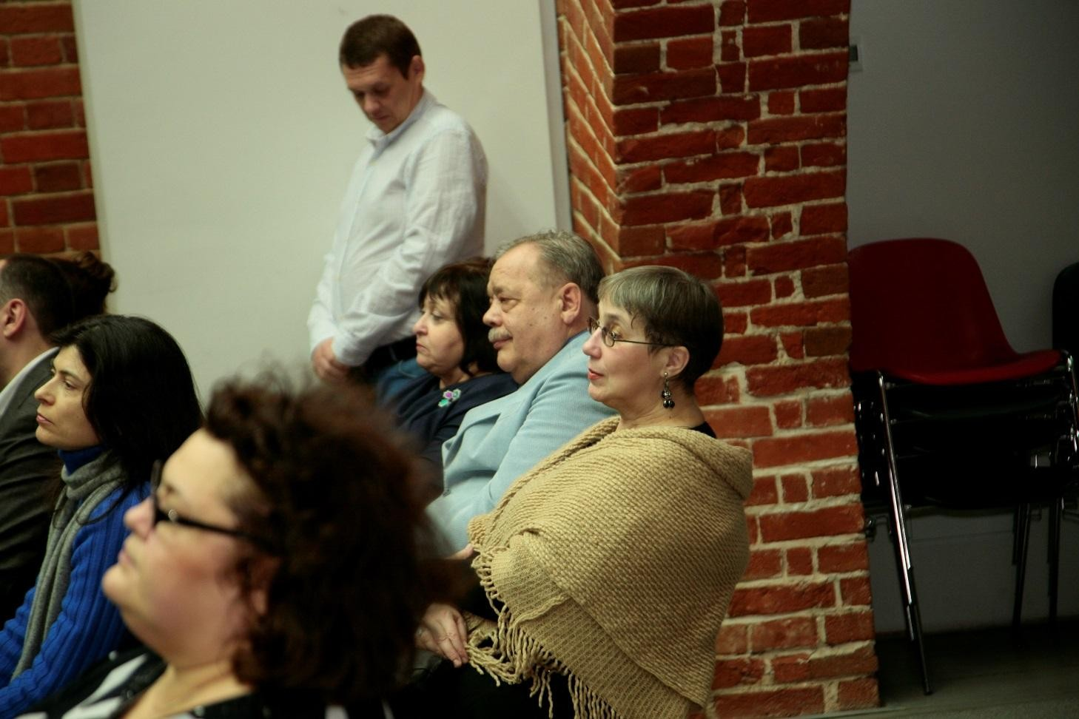

Вот так строился эти пять дней диалог читателя с писателем. Так проходило дружеское общение профессионалов литературного фронта.
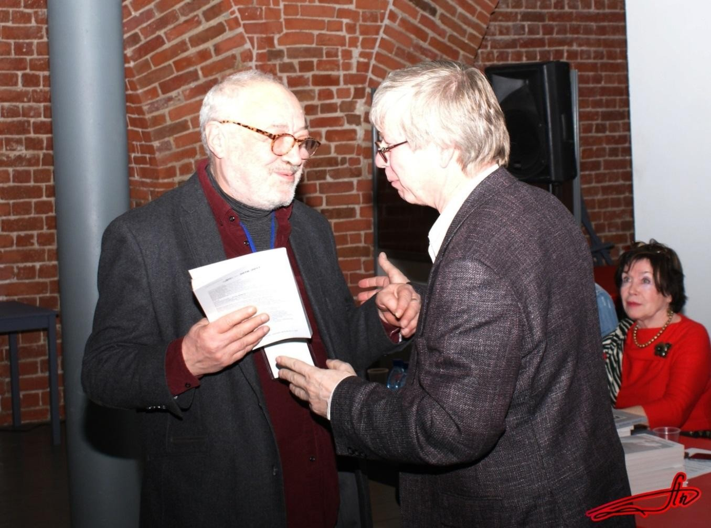
Бахыт Кенжеев и Сергей Надеев (гл.редактор журнала «Дружба народов»)
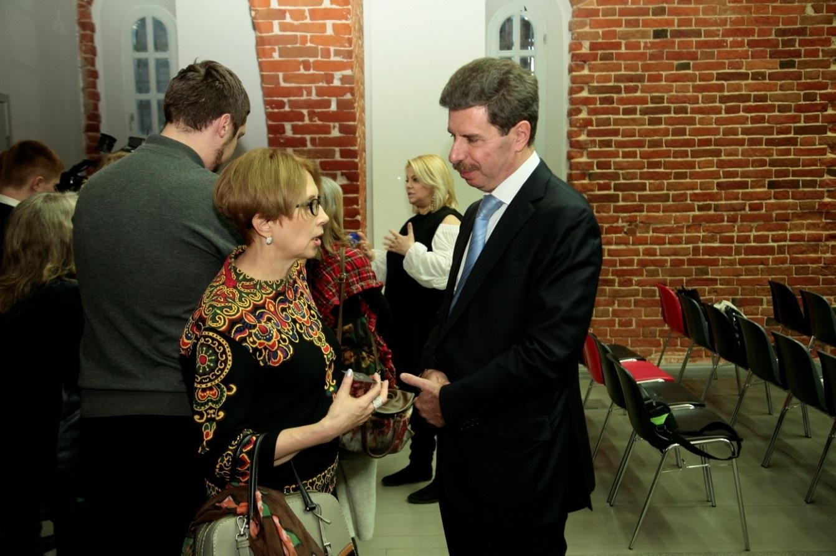
Ольга Славникова и Дмитрий Бирман

Опыт проведения Первого Международного Фестиваля имени Максима Горького показал его оригинальность, самобытность и заинтересованность всех слоев общества мероприятиями, проводимыми в рамках программы Фестиваля, а самое главное – открыл огромный потенциал для своего дальнейшего развития, как инструмента позитивного воздействия на общество.
Во время фестиваля прошли круглые столы по актуальным вопросам литературы, встречи с писателями в школах, колледжах, детских домах творчества, университетах, музеях, библиотеках, книжных магазинах и на других площадках, мастер-классы по прозе, поэзии,
продвижению книг, встречи с литературными критиками, издателями книг и журналов,
питчинги от различных издательств, творческие вечера известных писателей и драматургов.
Все региональные средства массовой информации активно заинтересовались
мероприятиями Фестиваля и с готовностью стали информационными спонсорами, кроме того одним из информационных партнеров выступил федеральный канал РЕН ТВ.
Международный литературный фестиваль имени А.М.Горького продемонстрировал, что это не только яркое мероприятие – это культурная программа, которая направлена на решение текущих социальных задач и воспитание подрастающего поколения.

Участники Первого Международного
литературного фестиваля имени Максима Горького

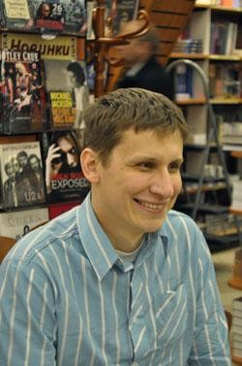 Абузяров Ильдар (родился 5 июня 1975, город Горький) — российский писатель. В 2000
году окончил исторический факультет Нижегородского государственного университета. Параллельно учился в московском исламском колледже.
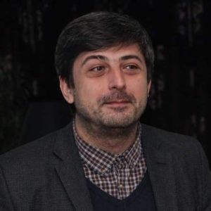
Лауреат Новой Пушкинской премии «За новаторское развитие отечественных культурных традиций». Лауреат премии имени Валентина Катаева («Мутабор»).

Азнаурян Ованес (родился в 1974 году в Ереване) — писатель. Живет в Ереване, Республика Армения. Член Клуба писателей Кавказа (2014).

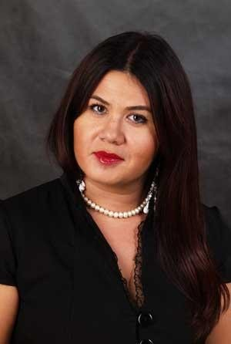 Ануфриева Мария (родилась 22 ноября 1977 года в Петрозаводске) – писатель, журналист. Член Союза писателей Москвы с 2013 года, Союза писателей Санкт-Петербурга — с 2014 года.

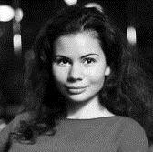
Александрова-Зорина Елизавета (род. в 1984 году в Ленинграде) — писатель,
публицист, колумнист «Московского комсомольца». Руководитель литературного раздела портала «ThankYou.ru». Живет в Москве.
Финалист премии НОС-2013.
Лауреат литературного конкурса «Северная звезда».

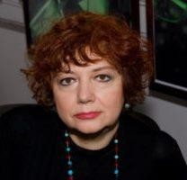 Арбатова Мария (р. 17 июля 1957, Муром) — российская писательница, драматург, телеведущая, публицист, активная деятельница феминистского движения.
Член Союза писателей Москвы и Союза театральных деятелей России. Автор 14 пьес, поставленных в России и за рубежом, более двадцати книг, а также около 70 публицистических статей.

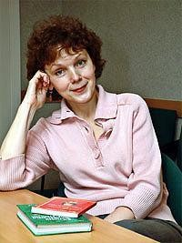 Арсеньева Елена (род. 17 сентября 1952 г., Хабаровск) — писатель, филолог, сценарист. Член Союза писателей с 1989 года. Живет в Нижнем Новгороде. Автор издательства «ЭКСМО».

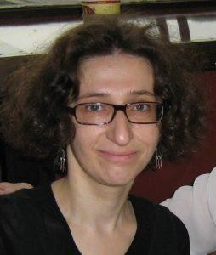
«ЭКСМО».
Ахметьева Валерия— ведущий редактор отдела современной литератур издательства

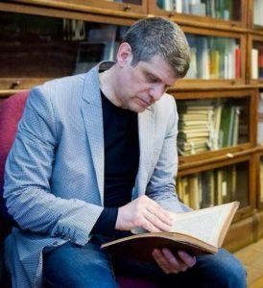
Бак Дмитрий (родился 24 июня 1961 г.) — российский филолог, литературный критик, журналист, переводчик; кандидат филологических наук (1991), профессор Российского гуманитарного университета,
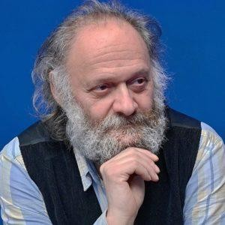
директор Государственного литературного музея.

Бедерман Ян – композитор, режиссёр, психолог, музыкант мульти инструменталист,
«человек-оркестр», мастер импровизации, лидер интуитивного направления в музыке и театре.

Москвы.
Белохвостова Юлия (род. 1968) – поэт, филолог. Живет в Москве. Член союза писателей

Дипломант Международного Волошинского конкурса 2015г. Призер конкурса им. Гумилева «Заблудившийся трамвай» 2016г.
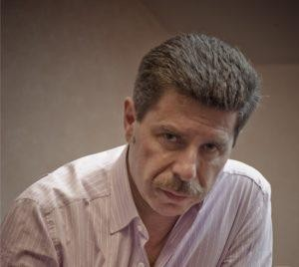 Бирман Дмитрий (родился 18 апреля 1961 году в городе Горьком (Нижний Новгород) — поэт, прозаик. Член Союза писателей России. Член Российского отделения Международной организации литераторов
«ПЕН-клуб»..
Участник различных литературных конференций и фестивалей:
Лауреат международного поэтического конкурса им. Н.Рубцова ( 2010). Лауреат национальной литературной премии
«Писатель года-2011».Лауреат международного литературного фестиваля «Русские мифы» в номинации «Современная поэзия» (2012). Лауреат международного литературного фестиваля «Интеллигентный сезон»; Лауреат международной литературной премии им.Э.Хемингуэя.

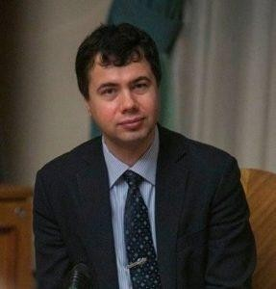
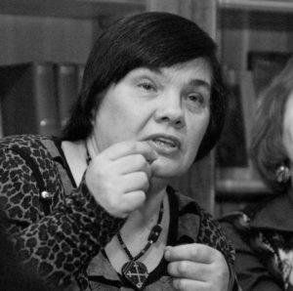
Брегман Георгий (родился 7 октября 1977 г.) — журналист, писатель. Живет в Москве.Учился в МГУ. Руководитель исполкома Литературной палаты России. Инициатор создания и главный редактор радиостанции «ЛитФМ».

Василенко Светлана (24.1.1956, пос. Капустин Яр Астраханской обл.) — прозаик, кинодраматург. Выпускник Литературного института им А.М. Горького (1983) и Высших сценарных и режиссерских курсов (1989).
Член Русского ПЕН-клуба, Союза кинематографистов России (гильдия кинодраматургов), Союза журналистов России и Союза российских писателей. С 1996 года первый секретарь Правления Союза российских писателей.
Ватутина Мария (4 мая 1968, Москва) — поэт, член Союза писателей Москвы. Член Союза писателей России с 1997 года по 2011 год. С 2012 года — член Союза писателей Москвы.
Лауреат Волошинского конкурса 2004 г., дипломант 2006, 2007 годов. 2-е место в конкурсе «Заблудившийся трамвай» 2007 г., СПб. Лауреат Специальной премии «Московский счёт» 2009 г., лауреат премии «Antologia», 2010 г., лауреат Международной Волошинской премии за книгу «На той территории», 2011 г., лауреат Бунинской премии за 2012 год, премии журнала «Октябрь» за 2012 год, почетный диплом премии «Московский счет» — «Лучшие книги 2013 года», лауреат Тютчевской премии 2015 г.
Победитель Конкурса «Красная площадь. Время поэтов», 2016 г

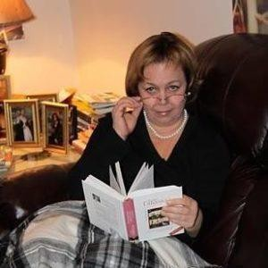
Подмосковье.
Витковская Ирина (родилась 3 июня 1959 г. в Тамбове) – писатель. Живет в

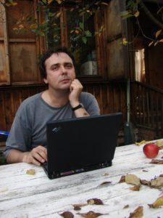
Власов Герман (род. 24 августа 1966 г., Москва) – поэт, переводчик, исследователь.
Закончил филфак МГУ (РКИ).
Лауреат Международного литературного Волошинского конкурса в номинации Поэзия(2009) и Перевод(2011). Работает и живет в Москве.

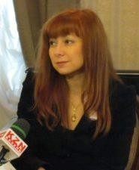 Газизова Лилия (6 июня 1972, Казань, РСФСР) — русский поэт, переводчик, эссеист.
Заслуженный деятель искусств Республики Татарстан, член Союза российских писателей, член Международной
федерации журналистов, член Союза писателей Республики Татарстан. Лауреат всероссийской литературной премии им. Г. Державина (2003). Дипломант журналистской премии им. А. Боровика «Честь. Мужество. Мастерство» (2009). Лауреат премии еженедельника «Поэтоград» (2011).
Лауреат литературной премии имени А. Ахматовой журнала «Юность» (2012). Лауреат литературной премии имени В. Берестова (2012). Лауреат Литературной премии журнала «Дети Ра» за 2012 год.

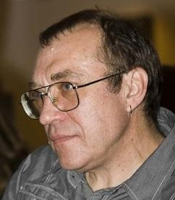 Галамага Андрей (Родился в 1958 году в городе Воркуте), член Союза писателей России, выпускник Литературного института им. Горького, лауреат Всемирного фестиваля русской поэзии «Пушкин в
Британии» (Лондон), почетный доктор филологии (honoris causa), автор четырех книг стихотворений, десяти пьес и киносценариев.

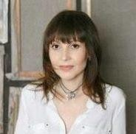 Гордина Елена — писатель, журналист. Живет в Екатеринбурге. Автор нескольких сотен статей. Издано девять книг в жанре психологический триллер (ЭКСМО).

Горюнова Ирина (2 июля 1972, Москва) — литературный критик, прозаик,
литературный агент. Член Союза писателей России с 2006 г. С 2007 года член международного Пен-клуба. Родилась в 1972 году в Москве. Живёт в Москве.
Лауреат премии «Золотое перо Руси», серебряная награда, номинация «Теле» (2010 год). Лауреат Чеховской премии (2010 год).

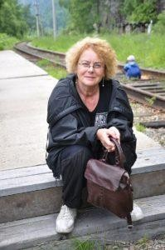 Евса Ирина (род. 15 октября 1956, Харьков) — украинский поэт, переводчик (пишет на
русском языке). Член Союза писателей Украины (с 1978), Союза писателей СССР (с 1979), Национального союза писателей Украины (с 1993), Всемирного ПЕН-клуба. Премия Международного фонда памяти Бориса Чичибабина (Киев, 2000).
Премия фестиваля «Культурный герой XXI века» (Киев, 2002). Премия «Народное признание» (Харьков, 2004). Премия журнала «Звезда» (Санкт-Петербург, 2008).
«Русская премия» (Москва, 2016). Международная Волошинская премия за книгу «Юго-восток» (Коктебель, 2016).

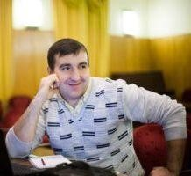 Евсюков Александр (родился в 1982 году в г. Щекино Тульской области) – прозаик. Лауреат конкурсов малой прозы им. Андрея Платонова (2011), «Согласование времён»-2012
Листер премий «Дебют»-2006, 2013, «Дары Волхвов», Волошинского и Тютчевского конкурсов.

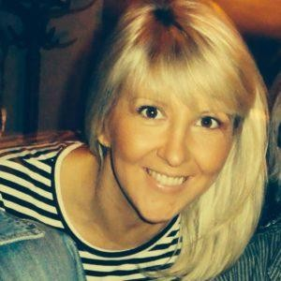 Жирнова Елена (родилась 15 сентября 1975 г) – журналист, организационный секретарь журнала “Дружба народов”.

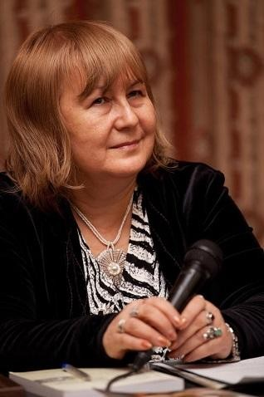
Звонарева Лола (родилась 28 июля 1957, Москва) — российский литературовед, критик, историк, искусствовед, член творческих союзов и международных конгрессов, приглашаемый профессор, главный редактор альманаха «Литературные знакомства», доктор исторических наук.
Автор девяти книг и более трехсот статей по вопросам истории культуры, изобразительного искусства, литературы, социальной педагогики. Статьи переводились на болгарский, белорусский, украинский, арабский, немецкий, английский, польский и узбекский языки. Участник более 100 международных и всероссийских конференций, организатор более 20 международных и всероссийских конференций, международных образовательных чтений в Варшаве, Гданьске и пр.

Илюхина Галина (род. 26 декабря 1961 года) – поэт.
Член Союза писателей Санкт-Петербурга, член Союза российских писателей. Редактор лито «Пиитер», зам. главного редактора литературного журнала «Зинзивер», автор и куратор литературных проектов «Город Мастеров», «Невская перспектива» и др. Один из основателей и организаторов ежегодного международного литературного фестиваля
«Петербургские мосты». Составитель поэтической антологии «Аничков мост». Финалист VI Международного литературного Волошинского конкурса (2008).
Лауреат независимой литературной премии «Молодой Петербург» в номинации «Поэзия» (2009). Лауреат премии литературного журнала «Дети РА» в номинации «Поэзия» (2012).
Специальный приз СРП Международной Волошинской премии-2013.
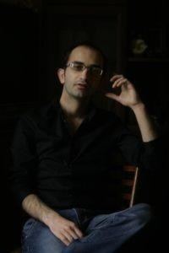 Ишханян Рубен (род. в 1986 г.) — прозаик, журналист, переводчик, издатель, куратор международных программ. Живет в Ереване.
Окончил Российско-Армянский (Славянский) Государственный университет. Учится в Российском Университете Дружбы Народов (RUDN)..
В 2012 победил в конкурсе русскоязычных поэтов Закавказья в Тбилиси.

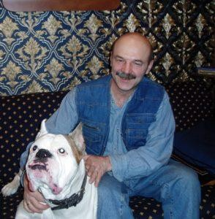
Иудин Андрей (родился 9 июня 1953 г.) – шеф-редактор литературного журнала
«Нижний Новгород». Живет в Нижнем Новгороде.
Окончил Горьковский государственный университет имени Н. И. Лобачевского (историко-филологический факультет, специальность — математическая лингвистика).
Редактор альманаха «Земляки».
Член Союза писателей России с 1992 года.

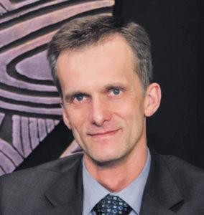
выставок и ярмарок».
Кайкин Сергей — руководитель ОАО «Генеральная дирекция международных книжных

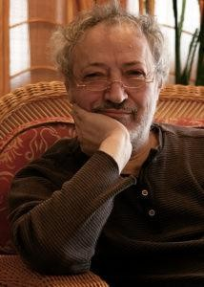
Кенжеев Бахыт (род. 2 августа 1950, Чимкент, Казахская ССР) — русский поэт. Живёт в Нью Йорке. Член Русского ПЕН-клуба.).
Публикуется с 1972 года. Публиковался в переводах на казахский, английский, французский, немецкий, испанский, голландский, итальянский, украинский, китайский, и шведский языки.
Премия журнала «Октябрь» (1992).
Премия Союза молодёжи Казахстана (1996).
Премия «Антибукер» (2000) за книгу стихов «Снящаяся под утро».
«Москва-транзит» (Большая премия), (2003).
«Русская премия» (2008) за книгу стихотворений «Крепостной остывающих мест». Премия журнала «Новый мир».
Премия «Антология» (2006).
Лауреат фестиваля «Киевские лавры» (2006).

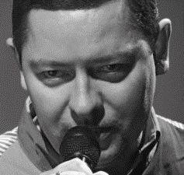
Коровин Андрей (родился 3 апреля 1971, Тула) — российский поэт, литературный критик, литературный деятель.
Организатор Международного литературного Волошинского конкурса и Международного литературного фестиваля им. М. А. Волошина (Коктебель). Соорганизатор Цветаевского фестиваля поэзии — старейшего поэтического фестиваля страны, проходящего в Александрове Владимирской области. Координатор Международной литературной Волошинской премии. Куратор литературного салона «Булгаковский Дом» .Член Союза журналистов России. Заместитель
председателя комиссии по работе с молодыми писателями Союза российских писателей. Участник поэтического объединения ДООС (Добровольное общество Охраны Стрекоз), основанного Константином Кедровым (с 2008).
Лауреат премии журнала «Дети Ра» (2006). Лауреат премии журнала «Футурум АРТ» (2008). Лауреат премии журнала «Литературная учёба» (2009).

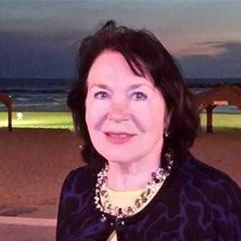
поэтесса и переводчик.
Климова Галина (урождённая Златкина; 15 декабря 1947, Москва) — русская

В 1998-2008 — организатор и ведущая литературного салона «Московская Муза». Секретарь Союза писателей Москвы, член Международного союза журналистов, работает научным редактором в издательстве «Большая Российская энциклопедия». C 2006 заведует отделом поэзии журнала «Дружба народов».
Лауреат премии Союза писателей Москвы «Венец» (2005). Лауреат международного Славянского фестиваля, премия «Летящее серебряное перо» (Варна, 2007).

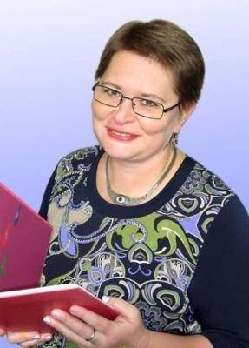 Краева Ирина (род. 9 мая 1966 года, Киров (Вятка)) — российский писатель, автор
художественных произведений для детей, журналист, педагог. Член Союза писателей г.Москвы. Ряд произведений Ирины Краевой переведены на испанский и польский языки.
Лауреат Международной литературной премии имени Владислава Крапивина (2007). Лауреат Премии города Москвы в области журналистики (2010). Лауреат Международного литературного конкурса «Согласование времён» (2012). Лауреат ежегодного конкурса «Новая детская книга» (2013).
Лауреат Российской литературной премии имени Александра Грина (2015).

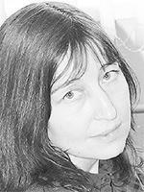
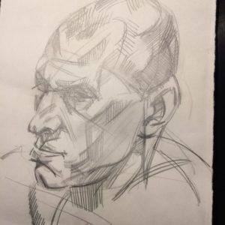
Красавина Любовь – поэт. Окончила математический факультет МГПИ им. В. И. Ленина и психологический факультет МГУ им. М. В. Ломоносова. Член Союза журналистов России с 2002 г. Работала в издательствах «Современник» (с 1989 по 1991 г.), «Восточная литература» (с 1993 по 1999 г.). Живет в Москве.

Крылов Юрий — редактор, поэт, переводчик. Директор по развитию. Издательство АСТ.

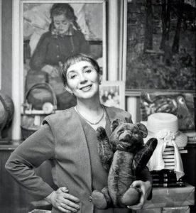 Крюкова Елена (родилась в 1956 году в Самаре) — русский поэт, прозаик и искусствовед. Член Союза писателей России с 1991 г. Живёт в Нижнем Новгороде.
Лонг-лист премии «Русский Букер»-2010 (роман «Серафим»). Лауреат премии им. М. И. Цветаевой-2010 (книга стихов
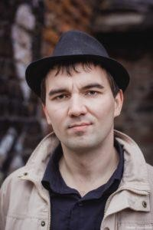
«Зимний собор»). Лонг-лист премии им. И. А Бунина-2010 («Зимний собор»). Лауреат премии «Согласование культур»- 2009, Германия, в номинации «поэзия».

Кузечкин Андрей (родился в г. Бор Горьковской области в 1982 году) — писатель и
музыкант. Живет в г. Бор Нижегородской области. С 2004 г. А. Кузечкин неоднократно входил в лонг-лист Всероссийской литературной премии «Дебют»

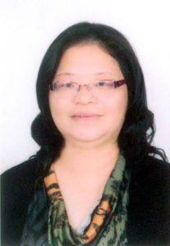
Лу Чжоу – профессор кафедры русского языка и русской литературы Государственного
университета в провинции Ханчжоу, известная исследовательница и переводчица русской литературы, автор книги о Баратынском и многих статей о классиках, а также о современных русских писателях.

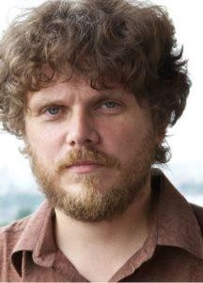 Марков Емельян (род. 19 ноября 1972 г. в Москве) — российский писатель, литературовед, публицист. Член Союза писателей Москвы.
Лауреат премии журнала «Кольцо „А“» 2003 года (повесть «Заместитель»).
Лауреат Царскосельской художественной премии 2007 года (за книгу «Волки купаются в Волге»).

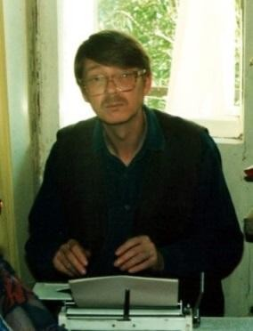 Надеев Сергей (род. 23 марта 1956, Арбаж Кировской области) — российский поэт и издатель, редактор. Живет в Москве.
С 2012 по 2016 — ответственный секретарь журнала «Дружба народов», с 2017 — главный редактор. Член СП СССР (1991), Союза писателей Москвы (1993).

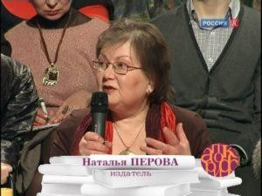 Перова Наталья – литературный агент, главный редактор издательства «Глас».
Редактор, литературный деятель. Более 20 лет занимаясь продвижением русскоязычных книг. Координатор
литературной премии «Малый Букер» (1991-2001), член экспертного совета Книжной ярмарки «NonFiction». Издает на английском языке лауреатов премии «Дебют».

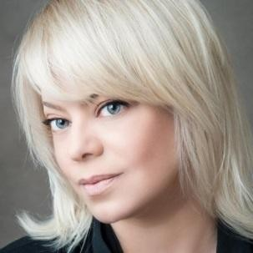
Поплавская Яна (род. 28 июня 1967, Москва) — советская и российская актриса, теле- и радиоведущая, преподаватель.
Окончила Театральное училище им. Щукина. Работала в театре «Современник 2», затем в театре В. Ливанова
«Детектив» (ныне — «Вишнёвый сад»). С 1991 года Яна Поплавская на телевидении. Работает на радио «Сити-FM», ведёт передачи «Министерство культуры» и «VIP-лимита». Преподаёт на факультете журналистики МГУ и в Институте Телевидения и Радиовещания «Останкино». Академик академии Российского телевидения.
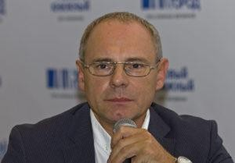 Прокопенко Игорь (8 февраля 1965, Павловск, Воронежская обл.) — российский
документалист, журналист и телеведущий. Член Академии Российского телевидения. Заместитель генерального
директора по документальным и публицистическим проектам телекомпании «РЕН ТВ», художественный руководитель телестудии «Формат ТВ». Шестикратный лауреат премии ТЭФИ.
Автор серии книг «Военная тайна» издательства «Эксмо».
С 6 сентября 1998 года является ведущим авторской программы «Военная тайна» на канале «РЕН ТВ».

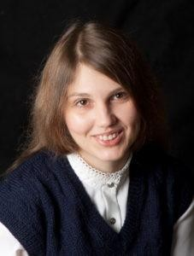
Екатеринбурге.
Пулинович Ярослава (род. в 1987 году в Омске) – драматург, сценарист. Живет в

В 2009 году окончила Екатеринбургский государственный театральный институт (отделение драматургии Николая Коляды). Стипендиат Союза театральных деятелей. Ее пьесы идут в Англии, США, Польше, Эстонии, Украине и во многих театрах России – в Москве, Санкт-Петербурге, Перми, Омске, Красноярске и других городах. Лауреат премий
«Голос поколения», «Дебют», «Евразия», «Новая пьеса» (в рамках «Золотой маски»), «Арлекин», «Текстура», «Долг. Честь. Достоинство» и др.

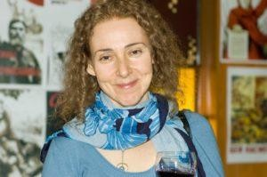
Живет в Москве.
Пульсон Клариса — литературный критик, независимый книжный обозреватель.

Главный редактор проекта «Книги моей жизни», автор рубрики «За книжками» в «Новой газете».

Рой Олег (род.12 октября 1965 г., Магнитогорск) – писатель, сценарист и
общественный деятель. Окончил психологический факультет Магнитогорского государственного педагогического института по специальности педагог-психолог.
Автор более чем двух десятков книг различных жанров для взрослых и детей, а также статей в популярных печатных изданиях. Член Союза писателей России, Союза писателей Европы и Международного детектив-клуба, член PEN-клуба.
Лауреат нескольких престижных литературных премий. Получил «Золотой рыцарский крест доблести и чести» за произведенный вклад в благотворительность и литературу.

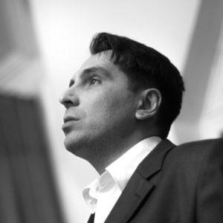 Романов Андроник — литератор, издатель, выпускник Литературного института
им. Горького. Родился в Казахстане. Автор четырех книг и многочисленных журнальных публикаций. Член Союза писателей Москвы. Произведения переведена на английский, французский, арабский языки.
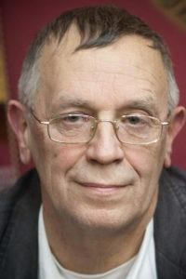
Главный редактор журнала «Лиterraтура».

Рябов Олег (родился 18 июля 1948, г. Горький) — писатель, поэт, литератор. Член Союза писателей России с 2002 года. Живёт в Нижнем Новгороде.
В настоящее время — директор издательства «Книги».
Главный редактор журнала «Нижний Новгород», председатель Нижегородского отделения Литературного Фонда России. Лауреат ряда литературных премий: «Нижний Новгород» в области литературы (трижды), им. Шукшина (Вологда),
Корнилова (Нижний Новгород), премии им. И. Бунина 2012 г. за сборник стихов «Утки не возвратились».

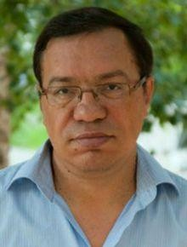
Свечин Николай (родился 2 февраля 1959, г. Горький) — русский писатель, краевед.
За годы работы создал книжную серию о сыщике Лыкове «Между Амуром и Невой», «Пуля с Кавказа», «Дело Варнавинского маньяка», «Варшавские тайны», и внесерийные романы «Мертвый остров» и «Московский апокалипсис».

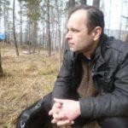
критик.
Сенчин Роман (род. 2 декабря 1971, Кызыл) — российский прозаик, литературный

В 1996-2001 годах учится в Литературном институте. В 2015 году роман, нашумевший роман Сенчина «Зона затопления» получил третью премию «Большая книга».

Славникова Ольга (родилась 23 октября 1957, Свердловск,) — русская писательница, лауреат премии «Русский Букер». Живёт в Москве.
«Один в зеркале» (1999) — премия журнала «Новый мир».
«Бессмертный» (2001, Премия Горького, 2012).
«2017» (2006) — премия «Русский Букер».
Координатор прозаического направления литературной премии «Дебют».

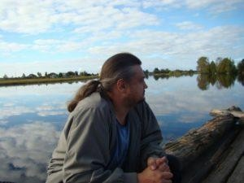 Софиенко Владимир (род. 29 апреля 1968 в г. Темиртау, Казахстан) – писатель. Член союза молодых писателей Карелии. Организатор международного литературного фестиваля «Петроглиф». Член
Всероссийского клуба кураторов литературных фестивалей. Живет в Петрозаводске.
Окончил факультет психологии КГПА. Работает в жанре реалистичной и фантастической прозы. Автор нескольких книг, также публикуется в сборниках и периодической печати.

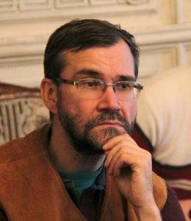
Степанов Евгений (родился 5 июня 1964 г.) — российский поэт, прозаик,
литературовед, журналист, издатель, телеведущий, общественный деятель. Главный редактор журналов «Дети Ра»,
«Футурум АРТ», «Зарубежные записки» и газеты «Литературные известия». Живет в Москве. Как литературный критик многократно публиковался в журнале «Знамя».
За трёхтомник «Жанры и строфы современной русской поэзии. Версификационная практика поэтов ХХ и ХХI веков» был удостоен премии им. А. Дельвига («Бронзовый Дельвиг», 2013).
Лауреат Отметины имени Отца русского футуризма Д. Д. Бурлюка (2000).
Генеральный директор издательства и типографии «Вест-Консалтинг», член Правления Союза литераторов России, Высшего творческого совета МГО СП России, член Русского Пен-Центра и Союза писателей Москвы, ведущий программ на телеканале «Диалог».

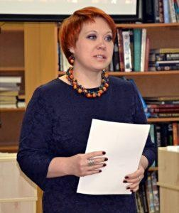 Стикина Наталья (род. 4 марта 1976 года в п. Кебань-Ёль Усть-Куломского района Республики Коми) — поэт, член Союза писателей России. Живет в г.Усинск Республика Коми.
Активно участвует в творческой жизни Усинска и Республики Коми. С 2011 г. член Коми республиканского отделения
«Союз писателей России». Лауреат международного литературного конкурса «Серебряный стрелец-2011» (Лос-Анджелес), лауреат Коми республиканского конкурса «Сретенские встречи»; победитель городского конкурса православного искусства
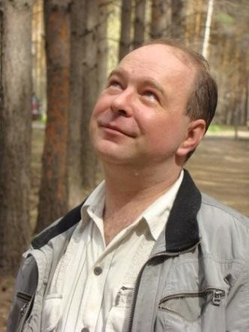
«Пасха красная».

Стрельцов Михаил (родился 1 января 1973 г. в городе Мыски Кемеровской обл.) — поэт, прозаик. Живет в Красноярске.
Председатель красноярского регионального представительства Союза Российских писателей с 2008 года. Член Литературного Фонда России и Международного литературного фонда. Заместитель председателя красноярского
отделения Литературного Фонда России. С 2008 по 2012 года ответственный секретарь литературного журнала «День и ночь». Участник всесибирских литературных семинаров в Томске (2000 г.) и Красноярске (2001 г.). Организатор
регионального поэтического состязания «Король поэтов».

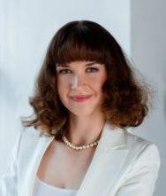
Сухоставец Людмила (родилась 27 января 1984 г.) – поэт, писатель, член Союза журналистов города Москвы. Живет в Москве.
Закончила РЭА им. Г.В. Плеханова, кандидат экономических наук.

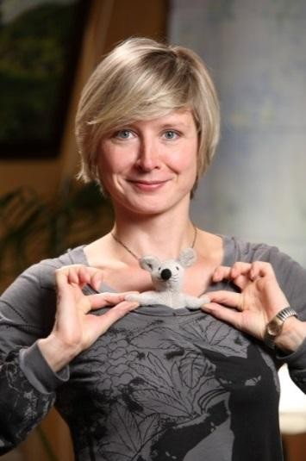
Живет в Москве.
Усачева Елена (род. 15 апреля 1975 г) – детский писатель, журналист, сценарист.

Окончила Московский педагогический государственный университет им. Ленина и Литературный институт им. М. Горького.
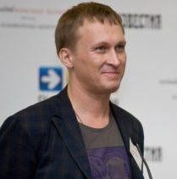
Писала сценарии для телепередачи «Спокойной ночи, малыши», статьи для «Российской газеты», «Литературной газеты», газеты «Мир новостей», «Пионерская правда», и многих других периодических изданий. В издательстве «Эксмо» опубликовано более 30 книг для детей и подростков в различных авторских сериях.

Ходорыч Алексей (род. 22 ноября 1972г.) — журналист, писатель, сценарист, главный редактор детского журнала «Классный журнал».
Образование получил в Ростовском государственном университете.
«Классный журнал» — российский еженедельный развлекательно-развивающий журнал для детей среднего школьного возраста (от 7 до 13 лет). Еженедельно выходит тиражом 55 тысяч экземпляров.
Победитель конкурса «РОТОР — 2010» в номинации «Редактор года».
Лауреат второго Всероссийского конкурса деловой журналистики «Россия финансовая». Премия в области аналитической журналистики имени Н. Кириченко.
Премия Citigroup «За достижения в финансовой и деловой журналистике».

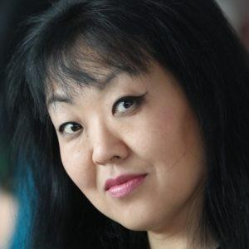
Цхай Ирина — детский писатель, шеф-редактор издательства «Антология». Родилась в г. Барнауле Алтайского края. Училась в АлтГУ на факультете биологии. Живет в г. Королев.
Лауреат 1 Всероссийского конкурса детских писателей (1999-2000гг.)
Победитель краевого конкурса на издание литературных произведений в номинации «Детская литература» (2009г.)
Победитель конкурса «Лучшая книга Алтая – 2009» в номинации «Лучшая книга для детей и юношества» (сборник сказок
«Поющая радуга»).

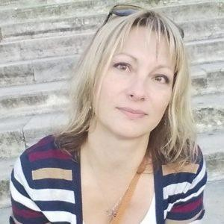
переводчик.
Чембарцева Виктория (родилась в 1973 г. в Кишиневе, в Молдавии) — поэт, прозаик,

Член Ассоциации русских писателей Молдовы (2009), Союза писателей Москвы (2011). Лауреат международной
литературной премии «Серебряный стрелец 2010» (Лос-Анджелес), VIII Международного литературного Волошинского конкурса (короткая проза, 2010, Крым, Коктебель), V международного конкурса молодых российских поэтов зарубежья
«Ветер странствий» (2010, Рим), казахстанской литературной премии «Алтын Калам–2011», дипломант и финалист международных литературных конкурсов и фестивалей.
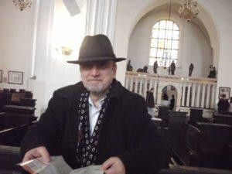
Ведущая рубрики «Ближние зарубежья» литературного журнала «Русское поле» (Кишинёв), редактор отдела малой прозы литературного журнала «Эмигрантская Лира».

Шатравски Кшиштоф (родился 1 сентября 1961 года в Кентшине) — польский
поэт, прозаик, переводчик. В 1997 удостоился звания Заслуженного деятеля культуры Польши. Живет в городе Ольштын, Польша.
Профессор университета Вармии и Мазур в Ольштыне, член Ассоциации польских писателей (президент филиала Ольштын), культурного сообщества Боруссия, ассоциации еврейской культуры «B`Jachad» и Комитета по культуре Варминско-Мазурской Ассоциации Ученых. Педагог и организатор культурных мероприятий.
Лауреат ежегодной премии маршала Вармии и Мазур в области культуры в 2012 году и премии Президента Ольштыне в 2013 году.

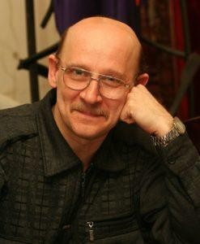
Шпаков Владимир (род. 10 января 1960 года, Брянск) — прозаик, драматург, критик.
Живет в Санкт-Петербурге.
Окончил Ленинградский электротехнический институт (1977-1983). Заочно окончил Литературный институт им. А.М.
Горького (1990 – 1995). Работал заведующим отделом прозы журнала «Нева» (2003 – 2007). Главный редактор литературного журнала «Зинзивер».
Член Союза писателей Санкт-Петербурга, Союза российских писателей, член Гильдии драматургов Санкт-Петербурга. Член оргкомитета Международного фестиваля «Петербургские мосты».
Премия журнала «Зинзивер» в номинации проза 2008 год. Литературная премия им. Н. В. Гоголя за 2010 год.
Диплом Волошинского литературного фестиваля в номинации драматургия за 2013 год. Шорт-лист Бунинской литературной премии за 2013 год.

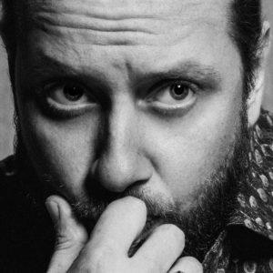 Явный Андрей (родился 29 февраля 1980, Львов) — российский писатель украинского происхождения. Член Союза писателей России. Член попечительского совета международного благотворительного фонда
«Дети солнца».
Окончил Университет имени Отто фон Герике (Otto-von-Guericke-Universität Magdeburg) в Магдебурге в 2005 году. Учился также в Мюнхенской академии парапсихологии и Московском институте Тарологии.
Из книг автора наибольшее внимание привлекла к себе «Книга ответов» (2014) с предисловиями режиссёра Романа Виктюка и критика Данилы Давыдова.
Один из авторов в сборнике рассказов русских писателей о Крыме «Крым, я люблю тебя!» (2015).

